Міністерство освіти і науки України
Запорізький національний університет

В.Р. Румянцев, В.К. Тарасов

АСПІРАЦІЙНІ СИСТЕМИ ПРОМИСЛОВИХ ПІДПРИЄМСТВ

Навчально-методичний посібник

для здобувачів ступеня вищої освіти бакалавра
спеціальності 183 «Технології захисту навколишнього середовища» освітньо-професійної програми
«Технології захисту навколишнього середовища»

Затверджено
вченою радою ЗНУ
Протокол № від 2021

Запоріжжя, ІННІ ЗНУ
2021
УДК 628.5-763(075)
Р8651
Румянцев В.Р., Тарасов В.К. Аспіраційні системи промислових підприємств : навчально-методичний посібник для здобувачів ступеня вищої освіти бакалавра спеціальності 183 «Технології захисту навколишнього середовища» освітньо-професійної програми «Технології захисту навколишнього середовища». Запоріжжя : ЗНУ, 2021. 97 с.

Видання підготовлене відповідно до робочої програми навчальної дисципліни «Аспіраційні системи промислових підприємств». У навчально-методичному посібнику розглянуто теоретичні та практичні обґрунтування необхідності створення здорових умов праці у виробничому середовищі шляхом герметизації промислових апаратів і агрегатів зі шкідливими викидами газів та пилу, їх видалення системою аспірації для очищення та утилізації. Представлено сучасні розробки аспірації в широкому спектрі технологій і виробництв: металургії, зернопереробної галузі, теплових електростанцій.

Рецензенти
В.Л. Коваленко, доктор технічних наук, в.о. зав. кафедри електротехніки та енергоефективності Інженерного навчально-наукового інституту ЗНУ

В.Г.Рижков, кандидат технічних наук, доцент кафедри ПЕОП Інженерного навчально-наукового інституту ЗНУ

Відповідальний за випуск
Г.Б.Кожемякін, кандидат технічних наук, зав. кафедри ПЕОП Інженерного навчально-наукового інституту ЗНУ

ЗМІСТ
ВСТУП 5
ЗМІСТ ЛЕКЦІЙНОГО МАТЕРІАЛУ 6
1 ВИЗНАЧЕННЯ АСПІРАЦІЇ ТА ЇЇ ОСОБЛИВОСТІ 6
1.1 Особливості аспіраційних систем 6
1.2 Схеми та розрахунок аспіраційної системи 7
2 ТИПИ ДИМОТЯГІВ ТА ЇХ КОНСТРУКЦІЯ 12
2.1 Характер роботи димотяга в технологічному процесі 19
2.2 Відцентрові компресори. Устрій і принцип роботи 21
3 АСПІРАЦІЯ ДОМЕННОГО ВИРОБНИЦТВА 26
3.1 Особливості відводу газів від доменної печі 26
3.2 Аеродинамічний розрахунок газового тракту газоочисної системи 29
4 АСПІРАЦІЯ ПРИ ВИРОБНИЦТВІ СТАЛІ 33
4.1 Аспіраційні системи конвертерної плавки 36
4.2 Особливості видалення газів від мартенівських печей 39
4.3 Причини і джерела шкідливих викидів при виплавці електросталі 43
5 АСПІРАЦІЯ КОКСОХІМІЧНОГО ВИРОБНИЦТВА 52
5.1 Причини і джерела утворення шкідливих викидів при виробництві коксу 52
6 АСПІРАЦІЙНІ СИСТЕМИ АГЛОМЕРАЦІЙНОГО ВИРОБНИЦТВА 57
6.1 Характер утворення шкідливих викидів та джерела їх виділення при агломерації 57
7 АСПІРАЦІЯ ТЕПЛОВИХ І ЗАБРУДНЕНИХ ВИКИДІВ В ПРОЦЕСІ ПРОКАТКИ СМУГ І ЛИСТІВ 66
7.1 Джерела газоподібних виділень при гарячій прокатці 66
7.2 Аспірація процесу холодної прокатки 70
7.3 Джерела і причини викидів травильних ванн 70
8 СИСТЕМИ АСПІРАЦІЇ ПІДПРИЄМСТВ ЗЕРНОПЕРЕРОБНОЇ ГАЛУЗІ 76
8.1 Необхідність аспірації на підприємствах зернопереробної промисловості 76
8.2 Тягодуттьові системи теплових електростанцій 80
9 ЗМІСТ ПРАКТИЧНИХ ЗАНЯТЬ 85
9.1 Розрахунок аспіраційних мереж пилоповітряних потоків 85
9.2 Дослідження аспіраційної системи ливарного двору доменної печі 87
9.3 Розрахунок площі аераційних отворів для видалення теплових викидів в цеху гарячої прокатки 89
9.4 Розрахунок системи уловлювання парів мастил 91
10 САМОСТІЙНА РОБОТА СТУДЕНТА 93
10.1 Теми для самостійного опрацювання 93
10.2 Тести для самоконтролю 93
РЕКОМЕНДОВАНА ЛІТЕРАТУРА 96
ВИКОРИСТАНА ЛІТЕРАТУРА 97

ВСТУП

Важливою проблемою сучасних технологій і виробництв є забруднення виробничого й навколишнього середовища шкідливими газоподібними викидами. Це призводить до порушення мікроклімату праці виробничого персоналу і приносить значну шкоду населенню суміжних міст та селищ. Всупереч значним витратам підприємств задля очищення викидів, значна їх частка виділяється в атмосферу внаслідок неорганізованих викидів. Ми можемо це побачити на прикладі металургійних та хімічних підприємств Запоріжжя. В деяких житлових районах концентрація шкідливих газів періодично перевищує допустимі норми. У зв’язку з цим дуже актуально стоїть задача підвищення ефективності уловлювання та утилізації викидів. В навчальному-методичному посібнику розглянуто причини неорганізованих викидів різноманітних технологічних процесів та особливості сучасних аспіраційних систем, шляхи їх вдосконалення.
Метою вивчення дисципліни «Аспірація промислових підприємств» є засвоєння студентами знань стосовно особливостей технологій різних видів виробництв, причин і джерел шкідливих викидів, устрою сучасних аспіраційних систем, методики розрахунків і вибору тягодуттєвих агрегатів.
Основними завданнями вивчення дисципліни є:
- здобуття навичок оптимізації технологічних процесів з метою зменшення або повного усунення безпосереднього контакту робітників зі шкідливими вихідними матеріалами;
- ознайомлення студентів з методами комплексної механізації та автоматизації виробництва в тих випадках, коли дію небезпечних чи шкідливих факторів не можна усунути;
- опанування використання засобів колективного захисту робітників;
- здобуття навичок оптимізації режимів аспірації.
У результаті вивчення навчальної дисципліни студент повинен набути таких результатів навчання (знання, уміння тощо) та компетентності:
- аналізувати суспільні явища й процеси на рівні, необхідному для професійної діяльності, знати нормативно-правові засади забезпечення цивільного захисту, охорони праці, питання нормативного регулювання забезпечення заходів у сфері цивільного захисту та техногенної безпеки об'єктів і територій;
- обґрунтовувати та застосовувати природні та штучні системи та процеси в основі природозахисних технологій відповідно до екологічного імперативу та концепції сталого розвитку;
- здатність до застосовування тенденцій розвитку техніки та технології захисту людини, матеріальних цінностей та довкілля від небезпек техногенного і природного характеру та обґрунтованого вибору засобів та систем захисту людини та довкілля від небезпек.

ЗМІСТ ЛЕКЦІЙНОГО МАТЕРІАЛУ

1 ВИЗНАЧЕННЯ АСПІРАЦІЇ ТА ЇЇ ОСОБЛИВОСТІ

1.1 Особливості аспіраційних систем
Аспірація (лат. аspiratio - «подих») призначена для видалення дрібних сухих частинок з під укриття транспортно-технологічного обладнання та робочої зони, використовуючи метод їх засмоктування з потоком повітря (повітря використовується як середовище-носій) в трубопровід системи аспірації, по якому частинки з потоком повітря досягають місця призначення (фільтра, відстійника) і збираються в будь-яку тару. Для усунення пиловидалення використовуються системи аспірації з розгалуженою мережею повітроводів і газоочисним обладнанням [1].
На відміну від вентиляції, де робота системи зосереджена на управлінні безпосередньо потоками повітря, в аспірації повітря використовується лише у якості носія, а робота системи зосереджена на видаленні дрібних сухих частинок шкідливих і небезпечних газів [2].
Призначення системи аспірації є запобігання поширенню шкідливих викидів від джерела в повітря робочої зони. Пристрій аспірації, як правило, потрібний на різних підприємствах легкої та важкої промисловості, де технологічний процес відбувається з виділенням шкідливих речовин.
Основною відмінністю даного типу вентиляції від інших є великий кут нахилу повітроводів для запобігання утворенню застійних зон та висока швидкість повітряного потоку.
Ефективність системи оцінюється по співвідношенню видалених шкідливостей до шкідливостей, що потрапили в повітря робочої зони через різні нещільності в мережі повітроводів і недостатню продуктивність витяжного агрегату.
Існує два види систем аспірації – це моноблокові та модульні.
До переваг моноблокових систем відносять мобільність та автономність. Моноблоковість дозволяє розміщувати установку поблизу від джерела виділення шкідливостей і забезпечує простоту підключення до магістралі центральних систем аспірації. Моноблоковий агрегат складається з вентилятора, сепаратора (фільтра) і місткості для відходів, і може бути мобільного чи стаціонарного виконання. Такі системи доцільно встановлювати на невеликі об'єкти зі шкідливими виділеннями та розташованими на значній відстані один від одного, наприклад в межах одного цеху.
Модульна система аспірації є більш ефективною, може використовуватися для агрегатів з великим об’ємом викидів (металургійні печі, агломашини, електролізери, коксові батареї й т.п.). Аспірація проєктується і монтується виходячи з параметрів викидів, допустимої концентрації шкідливих речовин в повітрі робочої зони, вимог утилізації корисних елементів викидів або вторинних енергоресурсів. Є можливість забезпечити повну сумісність характеристик створеного пристрою з особливостями конкретного технологічного процесу.
Основні елементи й вузли цієї системи:
- вентилятори, димосмоки, ексгаустери, повітродувки;
- повітроводи;
- сепаратори;
- повітряні фільтри (наявне газоочисне обладнання).
Системи аспірації знайшли своє застосування в таких галузях як:
- машинобудування та важка промисловість;
- виробництво порошків та сипучих матеріалів;
- харчова промисловість.
Істотна частка продуктивності знижується шляхом наявності нещільностей в системі, які створюють втрати в 5-10%. Дане явище часто не розглядається при проведенні експертизи систем аспірації, які вже експлуатуються, або створенні проєкту. Підбір вентиляторного агрегату проводиться внаслідок збільшення потужності вентилятора з необхідним запасом.

1.2 Схеми та розрахунок аспіраційної системи
В останній час широко використовуються аспіраційні установки фільтрувального способу знепилення пилоповітряних потоків. Досвід їх практичного застосування не вказує на складності забезпечення раціонального режиму роботи аспіраційних приймачів, що регламентуються нормативними документами [3,4]. Недоліком відомих методів розрахунку аспіраційних мереж є відсутність обліку аеродинамічного впливу на систему регенерації фільтрувальних рукавів. Особливо актуальна дана проблема є для фільтрів, регенерація яких відбувається вентиляторами високого тиску. Представляє інтерес графоаналітичний метод розрахунку з урахуванням аналізу впливу регенераційного вентилятора (компресора) на робочі режими аспірації).
Основні етапи його реалізації зводяться до наступної послідовності дій:
- визначається аеродинамічна схема руху пилоповітряних потоків;
- складається система рівнянь руху потоків;
- в системі координат (повний тиск - Н, витрата повітря - Q) встановлюється взаємозв'язок аеродинамічних характеристик аспіраційного пилоповітряного потоку вентиляційної установки, повітряного потоку, який очищується в фільтрувальних рукавах, і сумарного повітряного потоку системи знепилення;
- проводиться вибір аспіраційного вентилятора необхідної аеродинамічної характеристики (Н, Q).
На рис. 1.1 приведена аеродинамічна схема руху пилоповітряних потоків рукавного фільтра.

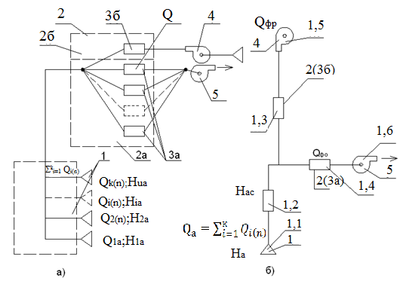
а) структурна; б) балансу пилоповітряних потоків ПВП 1 - аспіраційні приймачі технологічного обладнання; 2 - фільтр; (2а - відділення знепилювання; 2б - відділення регенерації; 3 - фільтрувальні рукави (3а - знепилювальні; 3б - регенерувальні) 4 - повітродувка зворотного продування; 5 - мережевий вентилятор
Рисунок 1.1 - Схема пилоповітряних потоків аспіраційної установки

Основні аеродинамічні характеристики: витрата повітря відбору для приймачів - Q_{ia} (де i = (1; к) - номер приймача), Н_{ia} – втрати тиску в i-му приймачі; сумарна витрата повітря приймачів - Q_{a}, втрати тиску в відборах - Н_{а}, а в мережі магістральних повітроводів - Н_{ас}, для фільтрувальних рукавів - Q_{фоi}; Н_{фоi} - витрата повітря і втрати тиску при знепилюванні одного рукава, Q_{фо}; Н_{фо} - витрата повітря і втрати тиску в групі знепилювальних рукавів; (Q_{фрi}; Н_{фрi}); (Q_{фр}; Н_{фр}), відповідно витрата повітря і втрати тиску в окремо взятому рукаві і групі рукавів регенерації.
З умов рівності втрат тиску в вузлах злиття і поділу пилоповітряних потоків, а також суми втрат тиску послідовно розташованих опорів математична модель потоків може бути представлена системою рівнянь:
(1.1)
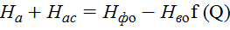 (1.2)
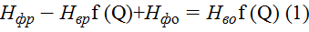 (1.3)
(1.4)
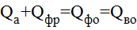
(1.5)
(1.5)))))
У представленій системі перше рівняння визначає втрати тисків магістрального аспіраційного потоку в знепилювальних приймачах; - Н_{а}, втрат на його переміщення мережею повітроводів в корпус фільтра - Н_{ас}; втрат тиску повітряного потоку що регенерує фільтрувальні рукави - Н_{фр} за вирахуванням повного тиску, що розвивається повітродувною зворотною продувкою - Н_{вр}.
Друге рівняння характеризує відповідність втрат тиску пилоповітряного потоку, що переміщується по трасі - магістральний аспіраційний потік - Н_{а} + Н_{ас}, відділення знепилювання фільтра - Н_{фо} повному тиску, що розвивається мережевим вентилятором - Н_{у}.Σ^{k}_{i=1} Q_{i(n)}
Третє рівняння являє нерівність втрат тиску повітряних потоків, що переміщуються за схемою: відділення регенерації фільтра (в різниці втрат тиску регенераційної частини - Н_{фр} і тиску, що розвивається повітродувкою - Н_{фр}) відділення знепилювання фільтра - Н_{фо} повного тиску, що розвивається мережевим вентилятором.
Четверте рівняння являє собою баланс пилоповітряних потоків, які переміщуються в відділення знепилювання фільтра:
- Q_{a} - сумарна витрата повітря, що відбирається аспіраційними приймачами технологічного обладнання –
(1.6)
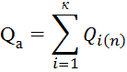
- сумарна витрата повітря забезпечує регенерацію з - фільтрувальними рукавами –
(1.7)
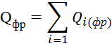
- витрата повітря, забезпечує знепилення р - фільтрувальними рукавами
(1.8)

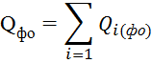
Замикає систему узагальнені значення витрат повітря, що переміщується до - аспіраційних приймачів, р - фільтрувальними рукавами відділення знепилювання, з - фільтрувальними рукавами відділення регенерації.
У моделі 1 втрати тиску приймачів - Н_{а}, в магістральній мережі повітроводів, - у фільтрувальних рукавах відділення регенерації - Н_{фр}і відділення знепилювання представляються квадратичною залежністю виду Н = КQ², де коефіцієнт К представляється як місцеві втрати, так і втрати подовжені для турбулентних режимів руху. Функціональні залежності Н_{вр}f(Q); H_{у}f(Q). Залежності повного тиску, що розвивається від витрати повітря, яке розвивається повітродувкою регенерації та мережевого вентилятора визначаються маркою повітродувної машини і її паспортною характеристикою для певного числа обертів.
Використовуючи положення накладення аеродинамічних характеристик графоаналітичним методом, розробленого в [3], система рівнянь (1) може бути представлена у вигляді взаємопов'язаних функціональних кривих типу Н = f(Q), що визначають сукупності режимів роботи аеродинамічної системи рис.1. області ефективного знепилювання технологічного обладнання ежекційних пилоповітряних джерел пиловиділення. На рис.2. показано використання графоаналітичного підходу для фіксованих характеристик:
Н_{а}=К_{а}Q²; H_{ac}=K_{ac}Q²; H_{фо}=K_{фо}Q²; Н_{фр}=К_{фр} Q²; Н_{вр}f (Q); H_{во}f (Q)
(1.9)
Схема, що наведена на рис.1.2 дозволяє при заданих значеннях параметрів аспіраційних приймачів Q_{а}; Н_{а}, й регенерації повітродувки Н_{вр}f (Q) визначити (вибрати) режими роботи необхідного мережевого вентилятора. Безпосередньо перетину абсциси + Q_{a} з кривою 1 + 2 (крива характеризує сумарні втрати аспіраційних приймачів і мережі магістральних повітроводів). А визначає втрати тиску на вході в відділенні фільтрування - (Н_{а} + Н_{ас}). Своєю чергою, перетин ординати А з кривою I + (1 + 2) (крива представляє співвідношення H і Q для вузла злиття аспіраційного потоку з потоком повітря, що переміщується з відділення регенерації, фіксує т. Б. з кривою (I + (1 + 2)) +1 і характеризує робочу точку системи - т. В. Її абсциса визначає сумарну витрату повітря установки - Q_{фо}, а ордината - повні втрати тиску - Н_{у}.
Далі в залежності від характеристик можливого коливання величини тиску, витрати повітря в аспіраційних приймачах (режими роботи ежекційних джерел пиловиділення) проводиться вибір мережевого вентилятора (аеродинамічна характеристика числа оборотів). Що, своєю чергою, дозволяє вирішити завдання мінімізації енергомісткості аспіраційних установок.
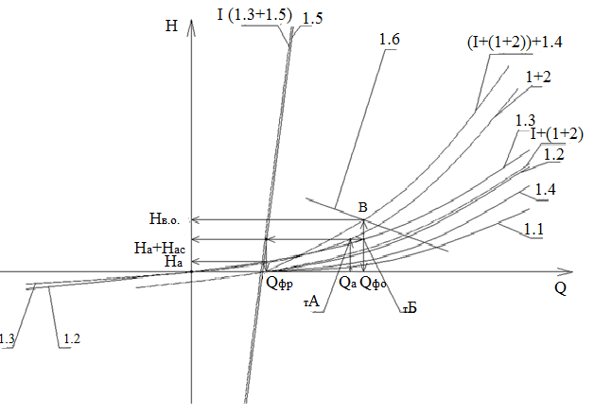
1 - аеродинамічні характеристики, відповідно:1,1Н = Н_{п}f(Q²) аспіраційного приймача; 1,2Н = Н_{з}f(Q²) - опір аспіраційної мережі; 1,3 - Н = К_{р}f (Q²) - опір відділення регенерації; 1,4 - Н = К_{о}f(Q²) – опір фільтрувальних рукавів відділення знепилювання; 1,5 - Н_{вр}f(Q) аеродинамічна характеристика регенераційної повітродувки; 1,6 - Н_{у}f(Q) - аеродинамічна характеристика мережевого вентилятора.
Рисунок 1.2 - Схема визначення раціональних характеристик аспіраційної мережі фільтрувального способу знепилювання

Питання для самоконтролю
1. Чим відрізняється система аспірації від вентиляції?
2. Як оцінюється ефективність системи аспірації?
3. Що таке модульна та моноблокова система аспірації?
4. Назвіть основні етапи розрахунку аспіраційної системи?
5. Які параметри входять до аеродинамічної характеристики установки ?

2 ТИПИ ДИМОТЯГІВ ТА ЇХ КОНСТРУКЦІЯ

Димотяг, або застаріла назва – ексгаустер, це тягодуттєва машина, яка служить для видалення димових і забруднених газів (аспірації): продуктів згоряння палива або викидів технологічного процесу в різних галузях промисловості. Вони діляться за призначенням [5,6].:
1. Побутові апарати - відцентрові вентилятори (ВВ);
2. Промислові апарати: ВВ; відцентрові і осьові компресори.
Димотяг для твердопаливного котла - апарат побутового та промислового призначення. Він забезпечує сталість тяги та дозволяє контролювати процес спалювання палива. Монтаж димотяга для печі необхідний з кількох причин:
- завдяки якісній тязі, дим з топки не проникає в приміщення котельні через щілини, а також при відкриванні дверцят;
- можливість монтажу системи опалення в умовах відсутності тяги;
- реалізація контролю за кількістю палива, що спалюється та інтенсивністю горіння палива за допомогою регулювання тяги.
Своєю чергою вони можуть виконувати різні функції: димотяги-пиловловлювачі та пожежні. Перші виконують очищення димових газів, що виходять [7]. Другі забезпечують очищення повітря від продуктів горіння під час пожеж та мають функцію подачі чистого повітря в приміщення після видалення джерела горіння.
Розроблено апарати для відводу аерозолів, дрібних порошкоподібних суспензій, газів. Найпотужніші агрегати здатні забезпечити очищення повітря протягом декількох секунд. Такі машини оснащені системою фільтрів, які абсорбують продукти горіння та інші речовини, що до них потрапляють. Пожежні димотяги можуть бути малогабаритними та великогабаритними (причіпними).
Пристрій відцентрового насоса представлено на рис.2.1 [6,8]. Насос складається з трьох основних елементів: підведення 1, робочого колеса 2, і виходу 3. Повітря рухається через робоче колесо по лопатках 6 під дією відцентрової сили від центру до периферії. Далі повітря під тиском направляється по напірному патрубку 4, осьовий перетин якого збільшується від стику 5. У робочому колесі 2 енергія двигуна передається повітрю шляхом динамічного впливу лопаток 6 на потік повітря, що видаляється. В робочому колесі частки повітря рухаються відносно робочого колеса і разом з ним здійснюють переносний рух.

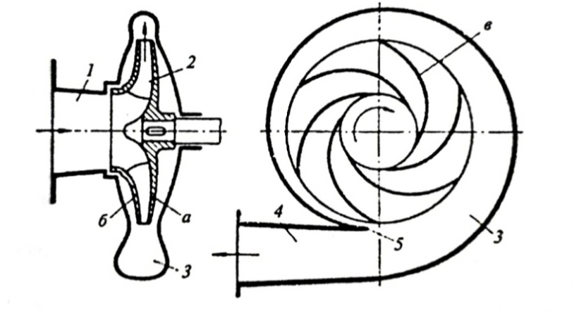
Рисунок 2.1- Схема відцентрового насоса

Основним елементом відцентрових вентиляторів і компресорів є робоче колесо (РК). Від його устрою та форми лопаток істотно залежить коефіцієнт корисної дії, тиск у системі та продуктивність (рис. 2.2).

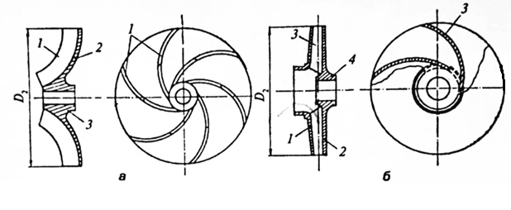
а) відкритого типу з одностороннім входом: 1- лопать; 2 - внутрішній диск; 3 - втулка, б) закритого типу з двостороннім входом: 1 - зовнішній диск; 2 - внутрішній диск; 3 - лопать; 4 - втулка
Рисунок 2.2 - Робочі колеса

Конструктивні варіанти робочих коліс представлені на рис. 2.3.

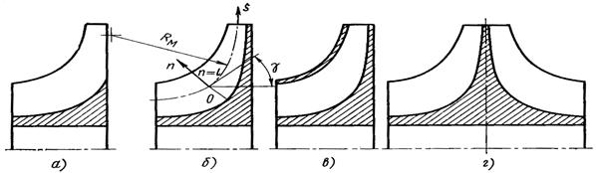
а - відкрите; б - напіввідкрите; в - закрите; г - двостороннє напіввідкрите
Рисунок 2.3 - Схема конструктивних типів РК

Робоче колесо відкритого типу (рис. 2.3, а) має окремі лопатки, закріплені на втулці. При використанні РК відкритого типу виникають підвищені кінцеві втрати, пов'язані з перетіканням повітря. Тому, незважаючи на порівняльну конструктивну простоту, цей тип колеса має обмежене застосування. РК закритого типу (рис. 2.3, в) забезпечує найбільше значення ККД. Наявність покривного диска знижує кінцеві втрати. Однак цей тип колеса конструктивно значно складніше інших і має меншу окружну швидкість обертання, що допускається за умовами міцності. До останнього часу найбільш часто застосовувалося РК напіввідчиненого типу (рис. 2.3, б), що поєднує переваги відкритих (простота виготовлення) і закритих (зменшення кінцевих втрат) коліс. У деяких випадках, зокрема на одному з перших авіаційних газотурбінних двигунів (ГТД) для підвищення продуктивності використовувалося двостороннє напіввідкрите РК (рис. 2.3, г).

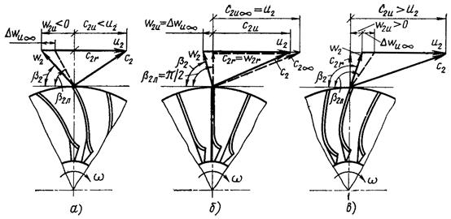
а - лопатки, загнуті проти обертання ρ_{к}>0,5 (реактивне колесо); б - радіальні лопатки ρ_{к}=0,5; в - лопатки, загнуті по обертанню ρ_{к}<0,5 (активне колесо)
Рисунок 2.4 - Трикутники швидкостей РК відцентрових компресорів з різним ступенем реактивності

Для радіально розташованих лопаток β_{2л}=β₂=90° отримаємо: c_{2u∞}=u₂ та ρ_{к}=0,5. Трикутник швидкостей на виході з РК в цьому випадку наведено на рис. 2.4, б (пунктир).
Насправді, β₂<β_{2л} та c_{2u}<u₂ при β_{2л}=90° і ступінь реактивності робочого колеса з радіальними лопатками при c_{1u}=0 трохи більше величини ρ_{к}=0,5. Якщо кут виходу потоку β_{2л}<90° (лопатки загнуті проти обертання рис. 2.4, а), швидкість в абсолютному русі с₂ на виході з РК істотно менше, ніж при β_{2л}=90°, і збільшується ступінь реактивності ρ_{к}. У межі для лопаток з β₂<90°, коли w_{2u}=u₂ та с_{2u}=0, величина ρ_{к}=1,0 і РК при c_{1u}=0 не створює напору (H_{т}=0). Саме у зв'язку з ростом ρ_{к} при зменшенні кута β₂<90° РК з лопатками, загнутими проти обертання, отримали назву «реактивних» робочих коліс. Хоча в таких колесах, в порівнянні з радіальними лопатками на виході, при однакових окружних швидкостях u₂ зменшується величина H_{т}, використання їх дозволяє істотно поліпшити ефективність роботи вихідної системи (безлопаткового і головним чином лопаткового дифузора) в результаті зменшення швидкості потоку. Крім того, протікання характеристик ступені з РК, що має загнуті проти обертання лопатки, більш сприятливо: збільшується крутість характеристики та режими максимальних ККД зміщуються від кордону стійкої роботи. У РК з лопатками, загнутими по обертанню β₂>90° (див. рис. 2.4, в), у порівнянні з радіально розташованими лопатками β_{2л}=90° (рис. 2.4, б), відбувається істотне збільшення швидкості абсолютного потоку с₂, збільшується закрутка потоку с_{2u} і, отже, зменшується ступінь реактивності. У граничному випадку, коли с_{2u}=2u₂, ступінь реактивності ρ_{к}=0, тобто, в РК з загнутими по обертанню лопатками на виході і при с_{1u}=0 підвищення статичного тиску відбуватися не буде, а коефіцієнт теоретичного напору 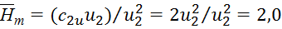. Саме у зв'язку зі зменшенням ступеня реактивності (ρ_{к}) в колесах (у яких β₂>90° в порівнянні з РК, що мають радіально розташовані лопатки і β_{2л}=90°) з β_{2л}>90° їх називають «активними». При найбільшому коефіцієнті теоретичного напору і, отже, при більшому напорі при заданій окружні швидкості u₂ РК з β₂>90° володіють найбільш пологим протіканням характеристики ступені й ефективність роботи лопаткового дифузора важко забезпечити у зв'язку з великим значенням швидкості потоку, що набігає на лопатки дифузора. У зв'язку із зазначеними обставинами так звані «активні» колеса не набули поширення.
Розрізняють кілька видів димотягів, кожен з яких має своє маркування [6].
1. «Д» - малогабаритні агрегати, здатні забезпечити одностороннє нагнітання повітря. Призначені для створення прямої тяги в котлах різного типу: твердопаливних, піролізних, газових, на рідкому паливі. Можуть бути оснащені уловлювачами золи. Лопатки робочого колеса димотяга для побутового котла загнуті вперед (для створення прямої тяги).
2. «ДН» - призначені для тих же цілей, що й апарати типу «Д» (рис.2.5), але лопаті вентилятора цих машин загнуті назад. Це необхідно для створення зворотної тяги. Апарати можуть бути оснащені простими засобами автоматизації контролю за процесом згоряння палива.

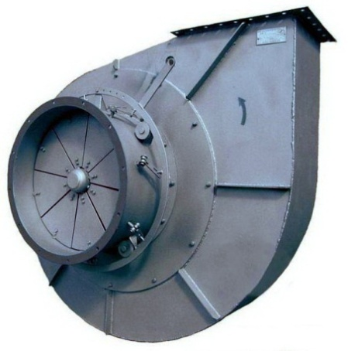
Рисунок 2.5-Загальний вид відцентрового насоса типу ДН
3. «ДПЕ» - пожежний димотяг з електроприводом. Малогабаритний переносний апарат, може бути оснащений відцентровою або осьовою турбіною (рис. 2.6).
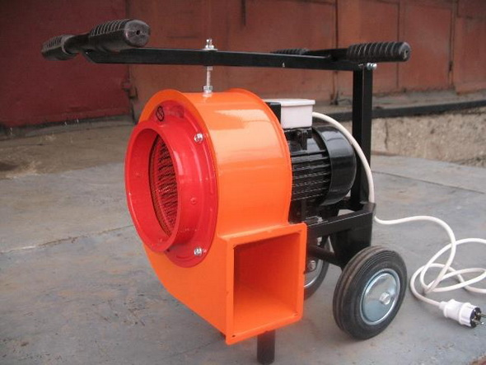

Рисунок 2.6 - Пожежний димотяг пересувного типу

4. «ДПМ» - агрегат стаціонарного типу, оснащений мотодвигуном (рис.2.7). Використовується під час пожеж з метою відведення диму і припливу свіжого повітря.
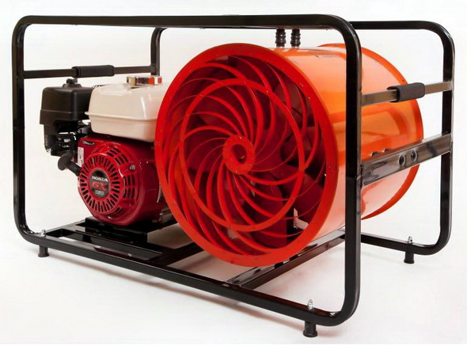

Рисунок 2.7- Стаціонарний агрегат з мотодвигуном

5. «ДП» - димотяг пожежного призначення, є причіпним великогабаритним пристроєм.
Маркування димотягів складається не тільки з літерних позначень, є і цифрові. Останні вказують на діаметр колеса апарату або вентилятора. Можливі три варіанти конструктивного пристрою димотягів (рис. 2.8, а, б):
- з колесом, встановленим безпосередньо на валу двигуна;
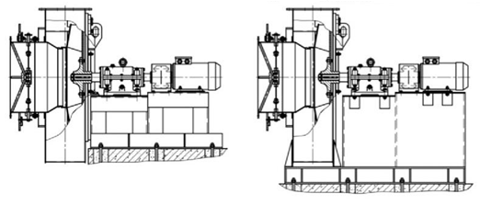
а)
б)
б)
а) з консольним розташуванням насоса; б) з установкою насоса і приводу на єдиному фундаменті

Рисунок 2.8- Типові схеми установки димотягів

- з колесом, змонтованим на проміжному валу (рис. 2.9, а, б);

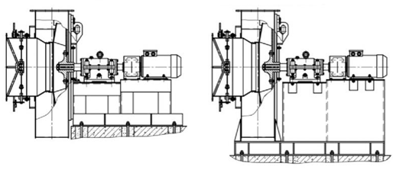
а)
б)

а) з консольним розташуванням вентилятора; б) зі стаціонарним
закріпленням на фундаменті

Рисунок 2.9 - Схема з'єднання робочого колеса з приводом
і установка димотяга

- з колесом, розташованим в окремій камері, сполученим з валом приводу за допомогою пасової передачі (рис. 2.10, а, б);
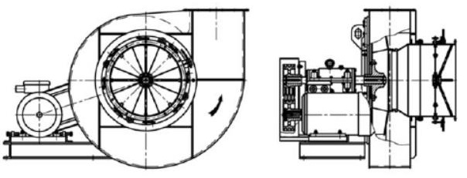
а)
б)

а) з приводним шківом на валу двигуна; б) з використанням проміжного вала

Рисунок 2.10 - Схема з'єднання приводу з димотягом клинопасовою
передачею із колесом розташованим в окремій камері

Димотяг для каміна - малогабаритний апарат з односторонньою тягою, який розміщують в трубі димоходу. У місцях установки приладу всі зазори заповнюють термостійким герметиком. Для забезпечення ефективного відведення диму в атмосферу і стабільного припливу повітря в камін або піч рекомендовано таке обладнання, як відцентровий димотяг.
Популярні моделі димотягів для котлів:
1. «ДН-3,5» - малогабаритний апарат, який встановлюється в невеликих котельнях приватних будинків, мініготелів, будинків відпочинку та ін. Призначений для створення тяги в котлах будь-якого типу. Максимально допустима температура експлуатації апарату +200 °C. Регулювання тиску і продуктивності можливо за допомогою зміни частоти обертання двигуна.
2. «ДН-6,3» - апарат більш потужний, ніж попередній. Оснащений електродвигуном потужністю від 4 до 5,5 кВт. Має різні габарити в залежності від варіанту виконання. Можливі три конструкційних рішення з'єднання вала двигуна і вентилятора: безпосередньо, через муфту або ремінь. У третьому випадку розміри агрегату найбільші, а маса може досягати 500 кг. Апарат має широкий попит для оснащення котелень середньої потужності (рис. 2.11).

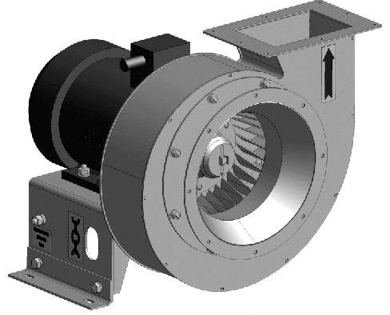

Рисунок 2.11- Насос типу ДН-6,3

3. «ДН-10» - відцентровий агрегат промислового типу. Може виконувати дві функції: відкачувати продукти горіння палива котлів й використовуватися в цілях пожежогасіння. Виробники пропонують три варіанти виконання машини цієї марки. Потужність агрегатів 11-30 кВт. Продуктивність 13600-20450 м³/год.

2.1 Характер роботи димотяга в технологічному процесі

Димотяг - нескладний в конструктивному відношенні пристрій. Він складається з декількох вузлів, кожен з яких має своє призначення. Типовий димотяг включає наступні елементи:
1. Корпус.
2. Всмоктувальний патрубок або всмоктувальну кишеню димотяга.
3. Напрямний апарат. Може бути правого і лівого обертання, що визначається напрямом лопаток вентилятора.
4. Робоче колесо.
5. Рама.
6. Електродвигун.
Схема роботи димотяга представлена на рис. 2.12.

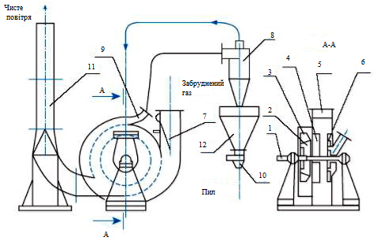

1 - приводний вал; 2 - колесо; 3 - равлик чистого газу; 4 - патрубок; 5 - вхідний равлик; 6 - додаткова крильчатка; 7 - регулювальна заслінка; 8 - циклон; 9 - патрубок; 10 - пиловий затвор; 11 - димова труба; 12 - бункер

Рисунок 2.12- Схема пристрою димотяга і його роботи
в технологічному циклі

Корпус виконаний у вигляді «равлика», що забезпечує необхідне завихрення повітря, що надходить в агрегат. Виготовлений з жароміцної сталі, покритий тепловою ізоляцією.
Напрямний апарат димотяга розташований на всмоктувальному патрубку, дозволяє здійснювати регулювання напору повітря за допомогою поворотного механізму, що об'єднує лопатки вентилятора. Кожна лопатка вигнута, що дозволяє забезпечувати обертання потоку повітря в тому ж напрямку, в якому крутиться ротор. За допомогою поворотного механізму можна перекривати просвіт патрубка тою чи іншою мірою.
Робоче колесо димотяга - вузол, на якому розташовані лопатки вентилятора. Вони приєднуються до нього за допомогою зварювання або заклепок. У центральній частині колеса при його обертанні створюється розріджена атмосфера. З цієї причини сюди втягується повітря, що поступає. Аналогічним чином працюють такі малогабаритні апарати, як димотяг для камінів.
Стикувальний вузол колеса може бути розташований на валу двигуна або проміжному валу, в залежності від конструкції агрегату. Якщо це пиловловлювальне обладнання, в пристрій включені спеціальні фільтри з абсорбентами. Таким чином оснащені всі агрегати пожежного типу. У конструкцію апаратів для котелень можуть бути включені золовловлювачі. Конструкція димотяга визначає його призначення.
На робочому колесі можуть бути розташовані отвори, необхідні для фіксації лопатей в заданому положенні. Балансування може здійснюватися вручну або електричним виконавчим механізмом. Розрізнити напрямок обертання лопатень вентилятора можна, якщо дивитися на агрегат з боку його електродвигуна. Осьовий напрямний апарат димотяга забезпечує поворот лопатень, незалежно від їх кількості та напрямку ухилу, під кутом від 0 до 90°.

2.2 Відцентрові компресори. Устрій і принцип роботи

В інженерних мережах промислового типу на теплосилових установках монтують великогабаритні агрегати аналогічної дії: дуттьові та тягові, що забезпечують стабільність процесу згоряння палива. У машинобудуванні та металургії їх призначення - видалення шкідливих газів великих об'ємів.
Переваги і галузь застосування. До основних переваг відцентрових компресорів відносяться: висока продуктивність; надійність при інтенсивній експлуатації протягом тривалого часу; вироблення газу, незабрудненого мастилом; рівномірне нагнітання газу, відсутність стрибків тиску і його провалів; здатність працювати без вібрацій, що дозволяє уникнути облаштування складних фундаментів при установці; низька вартість технічного обслуговування і низькі експлуатаційні витрати. Серед недоліків цього обладнання виділяють: складності при стисненні газів з низькою щільністю, для роботи з легкими газами потрібні компресори з декількома ступенями стиснення; більш низький ККД в порівнянні з поршневими компресорами. Застосування відцентрових компресорів. В цілому, високий рівень техніко-економічних показників відцентрового компресорного устаткування забезпечує його широке застосування в промислових галузях з великим споживанням стислого повітря або інших газів. Більшість відцентрових компресорів використовується на хімічних, газопереробних і нафтопереробних підприємствах, а також в енергетиці, металургії, гірничодобувній галузі.
Конструкція і принцип роботи. У відцентрових компресорах за допомогою обертального руху лопаток робочих коліс ротора, механічна робота ротора перетворюється в кінетичну енергію частинок газу. При подальшому проходженні потоку газу через дифузор кінетична енергія газових частинок перетворюється у внутрішню енергію. Відбувається динамічне стиснення газоподібного середовища. У порівнянні з обладнанням інших типів, конструктивна будова відцентрових компресорів виглядає значно простіше. До складних виробів можна віднести робочі колеса з лопатками, які мають вигнутий профіль. Виготовлення компресорів з таким видом робочих коліс обходиться істотно дорожче.
Конструкція відцентрового компресора. В якості приводу відцентрових компресорів використовують електричні та дизельні двигуни, газові та парові турбіни (турбокомпресори).
Виділяють наступні види відцентрових компресорів: одноступеневий і багатоступеневий (в залежності від числа ступенів стиснення); з роз'ємом корпусу горизонтального типу, з роз'ємом корпусу вертикального типу, оснащені редуктором (по типу корпусу); відкриті, закриті, напіввідкриті (по типу робочих коліс); одновальні та багатовальні (по числу валів); односпрямовані та протилежно спрямовані (в залежності від розташування робочих коліс по відношенню один до одного). Конструкція компресорів відцентрового типу характеризується гарною ремонтопридатністю і забезпечує тривалу та інтенсивну експлуатацію при мінімальному технічному обслуговуванні. Сучасні компресори відцентрового типу являють собою складний агрегат з автоматичною системою управління (рис. 2.13).
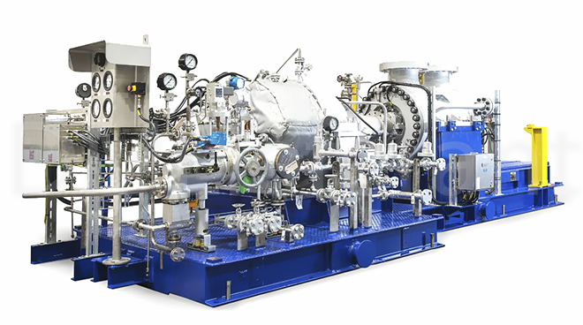
Рисунок 2.13 - Сучасний агрегат компресора відцентрового типу

Для забезпечення великих обсягів видалення забруднених газів і високого тиску використовують конструкції насосів з послідовно розташованими робочими колесами на одному валу. Їх відносять до багатоступеневих секційних відцентрових насосів (рис. 2.14).
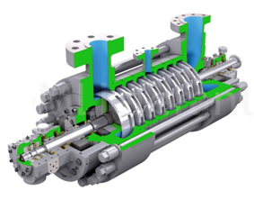
Рисунок 2.14- Багатоступеневий секційний відцентровий насос
Нестійкість роботи компресорів в «помпажному» режимі. Під помпажом розуміється нестійка робота компресора, яка характеризується різкими коливаннями напору і витратами повітря, що перекачується. При помпажі з'являються сильні пульсації потоку повітря, що проходить через компресор, виникають вібрації лопаток і тряска, які можуть викликати руйнування компресорів [8]. Тому при експлуатації компресора помпаж недопустимий.
Помпаж пов'язаний з появою в окремих елементах компресора зривів потоку повітря значної інтенсивності і, зазвичай, супроводжується викиданням повітря з компресора в напрямку вхідного пристрою. Поява зривів потоку повітря в лопатних апаратах відцентрових і осьових компресорів можлива при значному відхиленні режиму роботи компресора від розрахункового. У відцентровому компресорі при великому відхиленні режиму роботи від розрахункового утворюються зриви потоку повітря з передніх кромок лопаток робочого колеса і лопаточного дифузора. В осьовому компресорі можливий зрив потоку повітря з лопаток робочих коліс і спрямляючих апаратів. Виникнення зривів потоку повітря в компресорі не завжди супроводжується появою помпажу. Наявність або відсутність помпажу при виникненні зриву визначається конкретними умовами роботи компресора в тій чи іншій системі. Однак, робота компресора на зривних режимах, тобто на режимах, при яких мають місце інтенсивні зриви потоку повітря з лопаток, якщо навіть вона і не супроводжується помпажем, не бажана, оскільки ці режими характеризуються дуже низьким ККД і підвищеною вібрацією лопаток. Явище помпажу при паралельній роботі декількох компресорів призводить до порушення режиму роботи системи і до різкої зміни параметрів. Досвід експлуатації компресорів показує, що при сталості режимів роботи установок-споживачів повітря помпаж не спостерігається. Для захисту компресорів застосовують системи протипомпажного захисту і частотно-регульований електропривід, щоб не допустити вихід системи з заданих параметрів. Для цього раніше використовувалося протипомпажне регулювання за допомогою байпасного клапану. Нині застосовується подвійна система, яка містить як антипомпажне регулювання (АПР), так і сигналізатор помпажу (СП). Сигналізатор помпажу працює в черговому режимі і при відказі АПР, його відключенні, зміні складу повітря і т.п. реагує, що починається помпаж і через кілька мілісекунд видає сигнал на примусове відкриття байпасного клапану. Перші сигналізатори помпажу конструктивно були механічними і мали обмеження по тиску і складу газів. Сучасні сигналізатори містять спеціалізований мікропроцесорний блок (контролер) захисту від помпажу.
Сучасний рівень розвитку систем автоматизації дозволяє в реальному часі точно визначати координати робочої точки, характеристики компресора щодо лінії кордону помпажу і здійснювати ефективне протипомпажне регулювання, що враховує як зміну складу газу, так і динаміку наближення робочої точки до кордону помпажу (рис. 2.15).

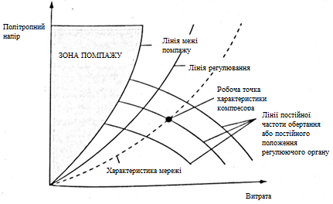
Рисунок 2.15 -Характеристика роботи компресора

Для того, щоб забезпечити розширення робочої зони компресора, необхідно вимірювати:
- параметри атмосферного повітря - тиск, температуру, вологість;
- витрата повітря на всмоктуванні та тиск повітря в тракті нагнітання компресора і визначати положення робочої точки компресора;
- періодично обчислювати положення кордону зони помпажу, швидкість і напрямок руху робочої точки компресора;
- регулювати продуктивність компресора для підтримки заданого тиску (або витрати) в межах розширеної робочої зони, в разі виходу робочої точки за нижню межу робочої зони регулювання виробляють шляхом зміни положення помпажного клапана;
- мати надійний помпажний захист, що спрацьовує при появі характерних коливань навантаження на двигун головного приводу, помпажний захист працює незалежно від основного режиму регулювання;
- мати швидкодійні електроприводи дросельної заслінки та помпажного клапана.
У новітньому компресорному обладнанні використовуються електронні регулятори, які дозволяють виконувати такі функції, як регулювання продуктивності компресора, здійснення контролю (підлягають технічному обслуговуванню компонентів), автоматичний повторний пуск після відмови електропостачання і дозвіл пуску. При експлуатації декількох компресорів на базі регулятора можна створювати централізовану систему управління, що дозволяє координувати роботу окремих компресорів та додаткового обладнання. Управління здійснюється шляхом автоматичного навантаження і розвантаження компресора в залежності від споживання стисненого повітря. При цьому основні параметри програмуються заздалегідь. Для ефективного управління роботою компресора в ньому передбачені кілька датчиків температури та тиску. Електронні датчики, що встановлені в ключових точках компресора, передають вбудованому мікропроцесору інформацію про температуру і тиск.
Мікропроцесор безперервно здійснює контроль стану компресора, автоматично проводить регулювання й управління роботою компресора.

Питання для самоконтролю
1. Які функції виконує димотяг?
2. Що входить до складу димотяга відцентрового типу?
3. Як поділяються димотяги за призначенням ?
4. Як визначається ефективність відцентрового компресора в залежності від розташування лопаток робочого колеса?
5. Поясніть устрій відцентрового насоса, лопаток і робочих коліс.
6. Від чого залежить нестійкість роботи компресорів в «помпажному» режимі?
7. Наведіть пояснення роботи димотяга в технологічному циклі.

3 АСПІРАЦІЯ ДОМЕННОГО ВИРОБНИЦТВА

3.1 Особливості відводу газів від доменної печі

Доменний процес являє собою сукупність механічних, фізичних явищ, що протікають в доменній печі. Процес є відновно-окисним, однак, його прийнято називати відновним, тому що ціль його складається у відновленні окислів заліза до чавуну.
Агрегатом для здійснення доменного процесу служать печі шахтного типу. Отримання чавуну здійснюється в доменній печі. Доменна піч – протилежно поточний агрегат. Зверху в піч завантажують сирі матеріали (залізна руда, паливо й флюси), а в нижню частину через фурми подають нагріте повітря й рідке газоподібне або пилоподібне паливо. Отримані від спалювання палива гази проходять через стовп шихти й віддають їй свою хімічну й теплову енергію. Рудна шихта, що опускається, нагрівається, відновлюється й плавиться. Основним продуктом доменного процесу є чавун, що направляється частково в сталеплавильні печі, частково на розливні машини. Виплавка чавуну в доменних печах неминуче супроводжується одержанням значної кількості доменних шлаків й утворенням доменного газу, що є побічними продуктами. Шлаки утворюються в доменній печі з флюсів, золи коксу, порожньої породи руди й агломерату. Ще донедавна доменні шлаки не знаходили широкого застосування. Зараз їх широко застосовують як сировину для виробництва різних будівельних матеріалів: цементу, жужільної вати, будівельних панелей і блоків [9,10].
Доменний газ складається з СО, СН₄, Н₂, C₂ й N₂. Горючими компонентами в газі є СО, Н₂, СН₄. Після очищення від пилу, газ використають як паливо: у повітронагрівачах доменної печі, у сталеплавильному цеху, на аглофабриці, у прокатних цехах для нагрівання зливків, у котлах ТЕЦ.
Колошниковий пил направляється на аглофабрику як вихідна сировина для виробництва агломерату. Схематично доменне виробництво представлене на рис. 3.1. Виплавка чавуну в доменних печах відбувається при високих температурах у результаті відновлення окисів заліза, марганцю, кремнію й інших елементів, що містяться в рудах, і наступного насичення сплаву вуглецем. Для виплавки чавуну в доменних печах використають залізну руду (агломерат), що містить залізо й інші елементи у вигляді окисів; марганцеву руду, що містить окиси марганцю й інші елементи. Паливо - кокс, що служить для отримання тепла й гази, що необхідні для протікання відновних процесів. Флюси (вапняки), служать для переводу порожньої породи й золи палива в шлаки. Майже вся добута руда перед доменною плавкою проходить спеціальну підготовку.У процесі плавки чавуну в домні утворюється надмірна кількість горючих газів. На українських підприємствах тиск доменного газу на колошниках печей р_{к} становить 0,18 ÷ 0,34 МПа (середнє значення = 0,26 МПа), на закордонних печах р_{к}≤0,5 МПа.

кокс, шихта, агломерат

колошник
горн
вихідний газ
шахта
дуття, кисень,заплічки
распар
шлак, чавун
шлак

Рисунок 3.1- Схема подачі шихтових матеріалів та дуття в піч

Їх аспірація з колошника печі відбувається природним шляхом без використання димосмоків (рис. 3.2).

ДП - доменна піч; ГО – газоочистка; ДГ – дросельна група для підтримки заданого тиску на колошнику К; ГП – заводський газопровід: П – споживач

Рисунок 3.2 - Схема аспірації доменного газу

З урахуванням необхідного тиску для очищення, транспортування й використання доменного газу у споживачів з'являється нереалізований надлишковий тиск.
Відповідно до балансу тиску доменного газу нереалізований надлишковий тиск складе [9]:

р_{надл.}= р_{к} – (р_{го}+ р_{п})= 0,26-(0,02+0,01)=0,23 МПа (3.1)

де, р_{го}– втрати тиску на газоочистці (р_{го}=0,02 МПа);
р_{п} –тиск, необхідний для транспортування доменного газу до споживача і використання газу у споживача (р_{п}=0,01 МПа).

Нереалізований надлишковий тиск доменного газу використовують для виробництва електроенергії в ГУБТ – газові утилізаційні безкомпресорні турбіни.
Однак велика кількість неорганізованих викидів відбувається на ливарному дворі печей, які істотно забруднюють робочий простір і становлять загрозу здоров'ю працівників, створюючи особливо небезпечні та шкідливі умови праці.
Система аспірації ливарного двору використовується для видалення й очищення запилених газів. При роботі доменної печі продукти плавки транспортними жолобами прямують на хитні жолоби для чавуну і шлаку. З хитних жолобів продукти плавки потрапляють в чавуновозні та шлаковозні ковші. З моменту початку випуску чавуну і шлаку основним джерелом виділень є леткі речовини доменної печі. Поблизу льоток встановлена витяжка, яка видаляє гарячі запилені гази. У напрямку руху чавуну від льотки відбувається взаємодія повітря з рідким металом, в результаті чого додатково виникають запилені гази. Для запобігання їх виділення в робочий простір ливарного двору, головний жолоб від льотки до скімера на період випуску чавуну накривається місткими укриттями. В кінці головного жолоба на скімері відбувається поділ чавуну і шлаку. Гази, які утворилися при цьому процесі усуваються аспірацією. Відвід газів від хитних жолобів, отвори яких покриті рухомими кришками, відбувається за допомогою двох забірних пристроїв. Від чавунних і шлакових льоток, хитних жолобів зливу чавуну, шлаку; гази, що виділяються зі скімерів направляються в збірний колектор [12]. Принципова схема аспіраційної системи ливарного двору ДП-2 наведена на рисунку 3.3.
За вказаними газоходами повітря подається на очищення в рукавний фільтр ФРІР. Очищений газ з фільтра по загальному газоходу направляється в роздатковий колектор і потім на вхід димосмоків, звідки викидається в атмосферу через димову трубу з діаметром гирла Д_{у} = 2,2 м і висотою Н = 38 м [7]. Для типової печі місткістю 1513м³ отримані наступні параметри викидів забруднених газів [11].

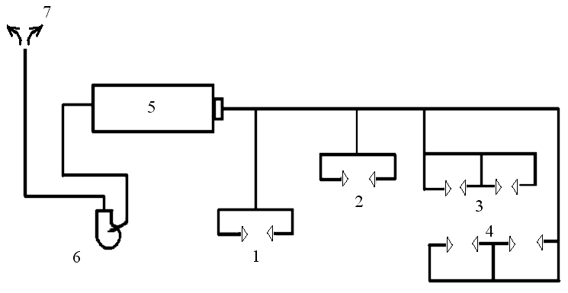
1 - хитний жолоб №1 зливу чавуну; 2 - хитний жолоб №2 зливу шлаку; 3 - річка №2 випуску шлаку і скімер головного жолоба №2; 4 - річка №1 випуску чавуну і скімер головного жолоба №1; 5 - рукавний фільтр; 6 - димосмок; 7 - димова труба

Рисунок 3.3 - Принципова схема аспіраційної системи ливарного двору

- хиткий жолоб №1 зливу чавуну - Q_{н.у.} = 280000 м³/год;
- хиткий жолоб №2 зливу шлаку - Q_{н.у.} = 126000 м³/год;
- річка №2 випуску шлаку і скімер головного жолоба №2 - Q_{н.у.} = 187200м³/ч;
- льотка №1 випуску чавуну і скімер головного жолоба №1 - Q_{н.у.} = 187200м³/ч.
Відповідно до почергового випуску шлаку і чавуну передбачено два варіанти відсмоктувачів:
I варіант - при відсмоктувачах, що працюють від хитного жолоба №1 зливу чавуну і від скімера головного жолоба №1 і льотки № 1 випуску шлаку: Q¹_{н.у.} = 280000 + 187200 = 467 200 м³/год;
II варіант - при відсмоктувачах, що працюють від хитного жолоба №2 зливу чавуну і від скімера головного жолоба №2 і льотки № 2 випуску чавуну: Q²_{н.у.} = 126000 + 187200 = 313 200 м³ / год.
Таким чином, система відсмоктувачів працює або при зливі чавуну (I варіант відсмоктувачів), або при зливі шлаку (II варіант відсмоктувачів), а значить і газ на очищення надходить поперемінно 467,2 тис. м³/год або 313,2 тис. м³/год.

3.2 Аеродинамічний розрахунок газового тракту газоочисної системи

За основу для розрахунків доцільно приймати перший варіант відсмоктувачів, тому, що в цьому випадку на очищення надходить більша кількість газів. Також з точки зору аеродинамічного розрахунку газового тракту I варіант відсмоктувачів є більшою мірою прийнятним, оскільки ця ділянка є найбільш віддаленою ділянкою аспіраційної системи від хитного жолоба №1 зливу чавуну.
Розрахунок газового тракту полягає в визначенні діаметрів і опорів його ділянок, що своєю чергою визначає характеристики вентилятора.
Розрахункова схема аспіраційної системи ливарного двору ДП-2 (місткістю 1513м³, комбінат «Запоріжсталь»), розбита по ділянках, представлена на рис. 3.4.

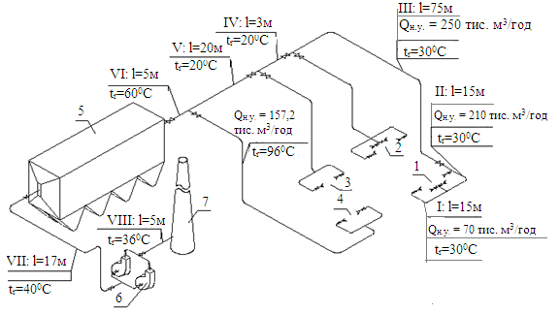

1 - хитний жолоб №1 зливу чавуну; 2 - хитний жолоб №1 зливу шлаку; 3 - скімер головного жолобу № 2 і льотка №2 зливу шлаку; 4 - скімер головного жолобу № 1 і льотка №1 зливу чавуну; 5 - рукавний фільтр; 6 - димосмок; 7-димова труба t_{r}=20⁰C

Рисунок 3.4 - Схема аспіраційної системи ливарного двору доменного
цеху для аеродинамічного розрахунку

Вихідні дані для розрахунку (за заводськими даними):
1) Витрата газів:
- на першій ділянці при н. у., Q’_{оI}= 70 тис. м³/год.;
- на другій ділянці при н. у., Q’_{оII}= 210 тис. м³/год.;
- на третій ділянці сумарна витрата газу від хитного жолоба №1 зливу чавуну при н. у., Q_{оIII}= 280 тис. м³/год.;
- від скімеру головного жолобу №1 і льотки №1 випуску чавуну при н.у., Q_{о4}=187,2 тис. м³/год.
2) Температура газу:
- на першій, другій і третій ділянці t_{г1} = t_{г2} = t_{г3} = 30^{о}С;
- на четвертій і п’ятій ділянці, t_{г4} = t_{г5} = 20^{о}С;
- від скімеру головного жолобу №1 і льотки №1 випуску чавуну, t_{г6} = 95^{о}С;
- перед рукавним фільтром, t_{р.ф.}=$\frac{Q_{0\text{III}}⋅t_{5}+Q_{\text{04}}⋅t_{6}}{Q_{0\text{III}}+Q_{\text{04}}}=\frac{\text{280}⋅\text{20}+\text{187},2⋅\text{95}}{\text{280}+\text{187},2}=\text{50}$^{о}С;

- на сьомій ділянці (перед димотягом), t_{г7} = 40^{о}С;
- на восьмій ділянці (перед димовою трубою), t_{г8} = 35^{о}С.
3) Барометричний тиск, В = 98 кПа.
4) Розрідження газів на вході в ділянку I, Р_{г.} = -0,5 Па.
5) Опір рукавного фільтру, ΔР_{ф} = 2000 Па.
6) Склад газу[10]:
Компоненти | СО₂ | СО | Н₂ | N₂
Вміст по об’єму, % | 18,8 | 22,3 | 9,0 | 49,9

В якості димосмоків (ексгаустерів) застосовують відцентрові вентилятори високого тиску. Їх основними елементами є розміщений в равлику ротор з лопатками, вихлопний патрубок та патрубок що всмоктує, а також поворотні заслінки чи направний апарат на всмоктування, які регулюють продуктивність машин. Димосмоки, що випускаються мають одну або дві постійні частоти обертання; перехід на більш низьку частоту обертання забезпечує зниження продуктивності і споживаної ексгаустером потужності в міжпродувочні періоди (табл. 3.1).
Димотяги розміщують в окремому приміщенні, щоб виключити вібрацію головної будівлі цеху і знизити рівень шуму.

Таблиця 3.1 - Характеристика ексгаустерів деяких типів
Показник | Тип ексгаустера
Показник | 3500-14-1  (3500-15-1) | 6500-12-1  (6500-12-2) | 7500-11-1  (7500-11-3) | 8500-11-1
Продуктивність, м³/хв | 3500 | 4200/2100 | 7500 | 8650
Створюване розрядження, кПа | 13,0 | 13,0/0,32 | 13,0 | 18,8
Частота обертів ротору, хв¹ | 1500 | 1475/730 | 1500 | 1475
Потужність електродвигуна, кВт | 1500 | 1500/400 | 2500 | 5000
Примітка: Без дужок – для ексгаустерів з литими корпусами, в дужках – зі зварними корпусами. Чисельник – при більшій, знаменник – при меншій частоті обертів ротору.

Питання для самоконтролю
1.Наведіть схему подачі шихти та дуття в доменну піч.
2. Які джерела є причиною забруднених викидів?
3. Як працює система аспірації доменної печі?
4. Поясніть устрій укриття жолобів чавуну і шлаку ливарного двору.
5. Яка методика аеродинамічного розрахунку газового тракту аспірації при випуску чавуну ?
6. Які параметри включають до характеристики ексгаустерів?

4 АСПІРАЦІЯ ПРИ ВИРОБНИЦТВІ СТАЛІ

Для визначення складу і кількості можливих газоподібних викидів доцільно розглянути особливості технології процесу. Процес включає кілька послідовних етапів [13,14]:
1. Шихтування плавки та організація завантаження. Шихтування, тобто визначення витрати на плавку чавуну і брухту, шлакоутворювальих, феросплавів та інших матеріалів, в сучасних цехах проводять за допомогою комп'ютерної програми (АСУ ТП) на підставі даних про склад чавуну та інших шихтових матеріалів; температуру чавуну, параметри виплавленої сталі. На підставі розрахунку теплового балансу плавки визначається витрата брухту, який не тільки визначає склад майбутньої сталі, але й охолоджує плавку при необхідності. Збільшуючи або зменшуючи витрати брухту можна отримати задану температуру металу в кінці продувки, а змінюючи витрату вапна забезпечується необхідна основність шлаку (2,7-3,6).
2. Лом завантажують в конвертер совками об'ємом 20-110 м³; їх заповнюють ломом в шихтовому відділенні цеху і доставляють до конвертерів рейковими візками. Завантаження ведуть (рис. 4.1, а) через отвір горловини конвертера, перекидаючи совок 3 за допомогою напівпортальної машини 2, або мостового крана, або підлоги (переміщується по робочому майданчику цеху) машини. Завантаження триває 2-4 хв. Іноді з метою прискорення шлакоутворення після завантаження брухту або перед ним в конвертер вводять частину вапна, що витрачається на плавку.
Конвертер при завантаженні нахилений приблизно на 45° з тим, щоб шматки брухту, що завантажуються ковзали по футерівці, а не падали б зверху, руйнуючи її. При цьому частково стирається футерування і виділяється пил, який видаляється за допомогою зонта газовідводу 1.
3. Рідкий чавун заливають (рис. 4.1, б) в нахилений конвертер через отвір горловини за допомогою мостового крана 4 з заливного ковша 5, який зазвичай вміщує всю порцію заливного чавуну (до 300 т й більше). Заливка відбувається при температурі чавуну від 1300 до 1450°С протягом 2-3 хв. Заливальні ковші з чавуном доставляють до конвертерів з міксерного або переливного відділень. Під час заливки виділяється гаряче повітря з пилом, який також необхідно вловлювати для уникнення забруднення робочої зони.
4. Ще більше виділень відбувається при завантаженні в конвертер сипучих шлакоутворюючих матеріалів, яке проводиться з бункерів 6 за допомогою індивідуальної автоматизованої системи.

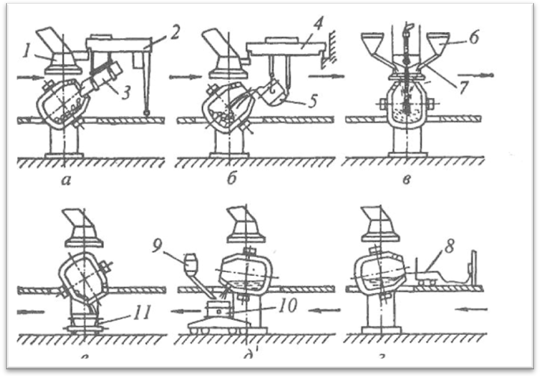
завантаження брухту (а), заливка чавуну (б), початок продувки (в), вимір температури (г), злив металу (д), злив шлаку (е)

Рисунок 4.1-Технологічні операції конвертерної, плавки

5. Найбільш інтенсивно відбувається газоутворення і виділення в процесі продувки. Після заливки чавуну конвертер повертають у вертикальне робоче положення, вводять зверху фурму і включають подачу кисню, починаючи продування (рис. 4.2, в). Фурму на початку продувки для прискорення шлакоутворення встановлюють у верхньому положенні (на відстані до 4,8 м від рівня ванни в спокійному стані), а через 2-4 хв її опускають до оптимального рівня (1,0-2,5 м залежно від місткості конвертера та особливостей технології).
Протягом першої третини тривалості продувки в конвертер двома-трьома порціями завантажують вапно з бункера 9; разом з першою порцією вапна, що вводиться після початку продувки, додають плавиковий шпат, іноді інші флюси (залізну руду, окатки, боксит та ін.). Витрату вапна розраховують так, щоб шлак виходив з основністю від 2,7 до 3,6. Зазвичай витрата вапна становить 6-8% від маси сталі.
Продування триває 12-18 хв до отримання заданого вмісту вуглецю в металі. Тривалість продувки залежить від дієвої в цеху інтенсивності подачі кисню, зазвичай 2,5-5 м³ / (т • хв).
Протягом продувки протікають наступні основні металургійні процеси, утворюючи шкідливі газоподібні виділення підвищеної температури:
а) окислення складових рідкого металу вдуваємим киснем; окислюється надлишковий вуглець, а також весь кремній, близько 70% марганцю і трохи (1-2%) заліза. Газоподібні продукти окислення вуглецю (СО і не багато СО₂) видаляються з конвертера через горловину (відходять конвертерні гази), інші оксиди переходять в шлак;
б) шлакоутворення з продуктів окислення складових металу (SiO₂, MnO, FeO, Fe₂O₃) і вапна, що в них розчиняється (СаО), а також з оксидів, що вносяться міксерним шлаком, іржею сталевого брухту і футерівкою, що розчиняється. Основність шлаку по ходу продувки зростає в міру розчинення вапна, досягаючи 2,7-3,6;
в) дефосфорація і десульфурація забезпечує видалення частини шкідливих домішок шихти - до 90% фосфору і до 30% сірки;
г) нагрівання і розплавлення металу до необхідної перед випуском температури (1600-1660°С) забезпечується теплом, що виділяється при протіканні екзотермічних реакцій окислення складових рідкого металу. Температура контролюється введенням термопари 8 (рис. 4.1, г);
д) побічний і небажаний процес випаровування заліза в підфурменній зоні через високі температури (2000-2600 °С) і винесення окислювальних парів, що відходять з конвертера з газами, що в свою чергу викликає втрати заліза і забруднює конвертерні гази пилом [15,16].
6. Виділення газу і тепла відбувається частково при відборі проб, вимірах температури коригування процесу. Продувку закінчують, коли вуглець окислюється до потрібного вмісту згідно марки сталі, що виплавляється. До цього часу метал повинен нагрітися до необхідної температури, а фосфор і сірка видалені до допустимих меж.
7. Випуск металу проводиться в сталерозливний ківш 10 через річку без шлаку; це досягається завдяки тому, що в нахиленому конвертері (рис. 4.1, д) у льотки розташовується більш важкий метал, який перешкоджає потраплянню до неї шлаку, який знаходиться зверху. Такий випуск виключає перемішування металу зі шлаком в ковші та перехід зі шлаку в метал фосфору та FeO. Випуск триває 3-7 хв.
8. Випуск шлаку проводиться в шлаковий ківш 11 (рис. 4.1, е).
У процесі випуску сталі в ківш з бункерів 9 вводять феросплави для розкислення і легування сталі. В кінці випуску в ківш потрапляє трохи (1-2%) шлаку, який оберігає метал від швидкого охолодження. Для проведення позапічної обробки металу, в ківш вводять сплави, які містять елементи, що слабо окислюються (Мn, Сr і іноді Si), після чого ківш транспортують на установку позапічної обробки, де в процесі вони усереднюються продуванням аргоном. Вводять також елементи, що володіють високою спорідненістю до кисню (Si, Al , Ti, Ca та ін.), що зменшує їх чад. В цьому випадку в момент зливу з конвертера останніх порцій металу роблять "відсічення" шлаку, перешкоджаючи його потраплянню в ківш. Конвертерний шлак містить фосфор, який може переходити в метал. Оксиди заліза, які будуть окислять вводяться в метал в процесі позапічної обробки. У ковші для захисту металу від охолодження та окислення створюють шлаковий покрив, завантажуючи, наприклад, гранульований доменний шлак, вермикуліт, вапно і плавиковий шпат.
Практично всі етапи технологічного процесу, включаючи завантаження металобрухту, рідкого чавуну, сипучих шлакоутворювальих, продування і випуск металу і шлаку, супроводжуються інтенсивним виділенням пилу і нагрітих газів. Для їх аспірації застосовуються різні системи укриття і витяжки. Їх розрахунок залежить від обсягу виділених газів в одиницю часу, який пов'язаний безпосередньо з особливостями прийнятої на підприємствах технології плавки.

4.1 Аспіраційні системи конвертерної плавки

Така технологія застосовується в разі недостатнього для споживача ступеня очищення вихідних газів від пилу і виключення забруднення атмосфери вуглекислим газом [17].
Для цього між горловиною конвертера і кесоном котла - утилізатора встановлюється проріз, через який відсмоктується повітря в кількості, достатній для повного згоряння газу, що видаляється. Температура конвертерних газів підіймається до 2000 °С, тому газ проходить через котел утилізатор, де отримують гарячу воду і пар. Перед очищенням від пилу температура газу знижується до 300 °С (рис.4.2).
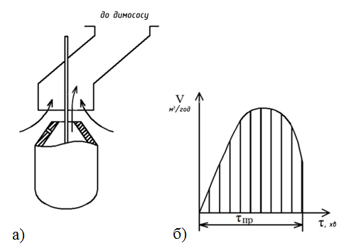
Рисунок 4.2 - Принципіальна схема конвертера з повним дожиганням вихідних газів

Потужність витяжного вентилятора (димотяга):

Nдв = mρQgH / 1000 η; (4.1)

де, m - коефіцієнт запасу, m = 1,05-1,2, причому m збільшується зі зростанням потужності приводу; ρ- щільність забрудненого газу, кг/м³; Q- продуктивність насоса, м³/год; g - прискорення, м/с²; η –коефіцієнт корисної дії (к.к.д.) приводу і насоса.
При розрахунку продуктивність насоса вибирається з урахуванням збільшення об'єму газів внаслідок надходження повітря і реакції горіння. Для зручності розрахунків можна використовувати графік (рис.4.2, б) і приймати усереднене значення об'єму V.
Зменшення тепломісткості газів внаслідок зниження температури відповідає кількості теплоти, використаної для вироблення пари в охолоджувачі конвертерних газів (ОКГ). Випаровування води, яка поступає з барабана через колектор і циркуляційні насоси в випарні поверхні нагрівання, відбувається одночасно в радіаційних випарних поверхнях нагріву (екранах) і у двох конвективних випарних секціях. Пароперегрівач відсутній, тому споживачам видається тільки насичена пара. При тиску одержуваної пари, наприклад, 4МПа, температура води в процесі пароутворення проходить такі зміни: в економайзері температура живильної води зростає від 100 °С (при атмосферній деаерації) до температури насичення при вказаному тиску (250 °С), а пара, що надходить з барабана до споживача, має відповідно температуру насичення (250°С). Вироблення пари в ОКГ відбувається періодично, відповідно до нерівномірності виходу конвертерного газу, що створює проблеми використання пари. Така періодичність виходу конвертерного газу виключає можливість перегріву пари. Складність експлуатації таких ОКГ створюють також конвективні поверхні нагрівання, які забиваються пилом, що призводить до додаткових газодинамічних опорів в тракті. Забруднення поверхонь нагріву пилом знижує тепловіддачу від газів до води та зменшує ефективність поверхонь нагріву. У зв'язку з цим, при відведенні газу з конвертера без допалювання, тобто коли використовується тільки фізична теплота газу, яка не перевищує 20% від загальної енергії газу, конвективні поверхні нагрівання в ОКГ не встановлюють. Принципова схема радіаційного ОКГ без конвективних поверхонь представлена на рисунку 4.3. Проблема періодичності вироблення пари тут вирішується шляхом акумуляції пари в тепловому акумуляторі. Схема використання пари в цьому випадку передбачає наступні стадії його перетворення:
а) періодична зарядка акумулятора парою 4МПа, що виходить з барабана котла в час виходу конверторного газу, тобто в період генерації пари;
б) безперервна видача пари з теплового акумулятора в пароперетворювачі, яка досягається шляхом дроселювання пари з 4МПа до 2МПа;
в) випаровування дросельованою парою 2МПа в пароперетворювачі живильної води тиском 1,2 МПа. В результаті виходить насичена пара 1,2 МПа, яка направляється до споживача. При необхідності стабілізації витрати пари, що надходить до споживача, подається додатковий стабілізувальний потік пари від стороннього джерела;
г) конденсат використаної в пароперетворювачі пари ОКГ після деаерації направляється в барабан котла як живильна вода.

Технологія плавки без допалювання вихідних газів. Наявність укриття горловини конвертера (рис.4.3) дозволяє виключити контакт горючого газу з повітрям і зменшити об’єм вихідних газів та відповідно потужність димотягів [15].

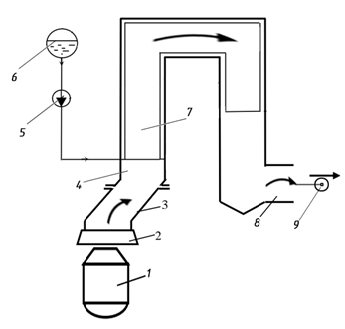
1 - конвертер; 2 - ущільнювач прорізу між горловиною конвертера і кесоном; 3 - кесон; 4 - газохід котла-утилізатора; 5- циркуляційний насос; 6-барабан-сепаратор; 7-радіаційні випарні поверхні; 8- газохід до газоочистки; 9-димотяг.

Рисунок 4.3 - Принципова схема радіаційного ОКГ і теплова схема, що стабілізує вироблення пари

При їх розрахунку необхідно враховувати експериментальні дані замірів об’єму V вихідних газів за годину на робочому конвертері (рис.4.4). За допомогою аспірації виникає можливість зібрати й використати після очищення від пилу фізичну і теплову енергію конвертерного газу (СО) для підігрівання шихти, або як паливо в ТЕЦ.

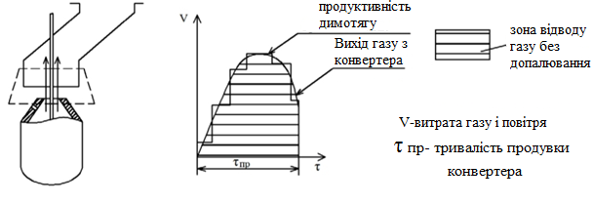
Рисунок 4.4 - Дослідження характеру утворення забруднених газів в процесі продувки

При установці за конвертерами котлів-утилізаторів обов'язкові димотяги. Для конвертерів місткістю 100 т продуктивність димотягів повинна досягати 400 000 м³/рік, при створенні тиску до 12 кН/м². Приводом для них служить електродвигун потужністю до 2000 кВт год. Кисень для продувки конвертерів надходить з кисневої мережі.

4.2 Особливості видалення газів від мартенівських печей

Мартенівська піч - агрегат реверсивної дії, у якому напрямок руху вихідних газів у печі періодично змінюється. Гази, що відходять з печі мають температуру t = 1800-1900 ºС. Вони, проходячи через насадки, нагрівають повітря й газ до t = 1000-1200 ºС і охолоджуються до температури 500 ºС. Після охолодження насадок регенератора до температури, що унеможливлює нагрів газу, проводять перекидання клапанів і гарячі вихідні гази направляються на холодну насадку[10, 21].
Для визначення характеру і джерел газових виділень доцільно розглянути основні етапи технологічного процесу типової мартенівської печі (рис.4.5).

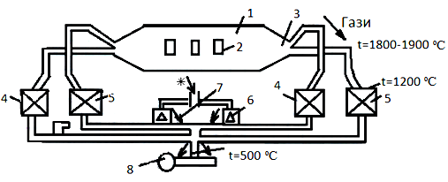

1 - піч; 2 - завантажувальні вікна; 3 - головка печі; 4 - повітряний регенератор; 5 - газовий регенератор; 6 - перекидний клапан;7 - повітряний і газовий шибер; 8 - димар.
Рисунок 4.5 - Конструкція мартенівської печі

Технологічний процес отримання сталі в мартенівських печах включає кілька періодів: заправку печі, завалку шихти, заливку чавуну, плавлення шихти, доведення плавки, розкислення, легування і випуск сталі з печі.
Заправка. Після випуску піч оглядають і виправляють помічені неполадки. За час плавки ті частини задньої та передньої стінок, а також укосів печі, які стикалися зі шлаком, часто піддаються його впливу і частково руйнують футерівку у вигляді різних за розміром заглиблень («ям»). Перед заправкою (ремонт футерівки) з виявленого поглиблення стисненим повітрям видувають шлак який там накопичився.
Природньо, при цьому виділяється хмара пилу в гарячому повітрі, яку необхідно видаляти, щоб не забруднювати робоче середовище.
За допомогою заправних машин через завалювальне вікно подається струмінь з вогнетривких матеріалів (доломіт або магнезит), розплавляючись вони наварюють необхідний шар для вирівнювання поверхні стінки. Горби на подині видаляють («стравлюють») і закидають на ці місця матеріали, котрі вступають у взаємодію з матеріалами подини й знижують температуру їх плавлення. Операція заправки печі в залежності від стану подини, розмірів печі та умов проведення операції триває від 10 до 30 хв.
Завалка шихти. Подача металошихти та сипучих матеріалів проводиться стандартним складом. До складу шихти входить її неметалічна частина - залізна руда та вапняк, і металева - залізний лом і рідкий чавун. Заливка чавуну проводиться «під факел» через два жолоби, що встановлені в крайні завалювальні вікна. Тривалість заливки не більше 25 хвилин. Всі тверді шихтові матеріали подають до печі в мульдах. В процесі завалювання виділяється пил від сипучих матеріалів і гаряче повітря при заливці чавуну, які змішуються і викидаються через завалювальні вікна у великих обсягах. Для печі місткістю 500 т завалку проводять трьома складами.
Під час продування ванни киснем завалка шихти займає більше часу, оскільки вона проводиться послідовно в кілька операцій в наступному порядку: на подину завалюється легкий брухт, потім вапняк, пакети, скрап і «козли», обріз слябів і бій зливків. Шихта завалюється рівномірно по ванні. Тим самим, збільшуються обсяги й час впливу забруднених газів на робочий простір.
Завалку всіх шихтових матеріалів необхідно проводити якомога швидше при максимальному тепловому навантаженні без зниження температури зводу печі нижче 1500 ⁰С. Для забезпечення швидкої заливки чавуну з подальшим енергійним протіканням реакцій в ванні й спуском шлаку необхідний обов'язковий прогрів шихти без її спікання і місцевого розплавлення. Тривалість завалювання всієї твердої шихти на великовантажних печах становить 2 - 2,5 години.
Плавлення шихти. Після повного зливу чавуну в піч починається продувка ванни киснем. На початку продувки кисневі фурми опускають обережно, щоб уникнути пошкоджень. У міру проплавлення шихти та зниження рівня ванни фурми опускають ще нижче. Під час продувки вихідні сопла головок фурм знаходяться на 50-100 мм нижче рівня розділу шлак-метал. Через 10-15 хвилин після зливу всього чавуну в піч починається спуск шлаку. Своєчасне видалення шлаку - найважливіша умова отримання шлаку необхідної основності до моменту розплавлення, максимального видалення сірки й фосфору з металу і мінімальних втрат заліза зі шлаком, що збігає. Оптимальна тривалість спуску шлаку 30-40 хвилин. Спуск шлаку здійснюється через поріг середнього завалювального вікна.
У процесі продувки відбувається активне газоутворення з пилом, парами металу й шлаку. За допомогою димосмоків гарячий газ подається на регенератори підігріву повітря й газу.
Доведення плавки. Операцію, при якій в результаті підсадок залізної руди або продувки починається енергійне кипіння ванни, яке часто називають «поліруванням». В результаті скачування шлаку з ванни видаляється фосфор, по ходу полірування внаслідок підсадок вапна поступово формується високо основний шлак і підвищується температура ванни. Це створює сприятливі умови для видалення сірки.
На печах, які працюють з продуванням ванни киснем, початок періоду чистого кипіння визначається утворенням сформованого шлаку. Тривалість періоду чистого кипіння має бути 30-60 хвилин.
Розкислення і легування. Кипіння ванни припиняється в момент введення в неї розкиснювача і легувальних добавок. Введені в піч і ківш розкиснювачі повинні бути сухими. Процес газоутворення відносно спокійний і менший за об'ємом.
Випуск сталі. Існує два способи розливання металу. Перший - найпростіший і дешевий - розливання зверху, коли сталь з ковша надходить безпосередньо в виливницю. Ківш з металом перевозиться розливним краном від однієї виливниці до іншої й встановлюється над виливницею так, щоб струмінь металу надходив у виливницю чітко по центру.
Другий спосіб розливання - сифонне розливання полягає в наступному. На одній масивній чавунній плиті - піддоні, що має канали, встановлюють кілька виливниць. Розлив відбувається більш спокійно, заповнюючи одночасно виливниці знизу-вгору і створюючи оптимальні умови для підйому шлаку і шкідливих включень в верхню частину зливка.
Той чи інший спосіб розливання вибирають в залежності від призначення металу, ваги зливків, їх кількості на одній плавці, практики роботи цеху. Виділені гази підіймаються вгору, ускладнюючи роботу розливників і кранових машиністів.
Схема аспірації виділених газів і їх очищення представлена на рис.4.6.

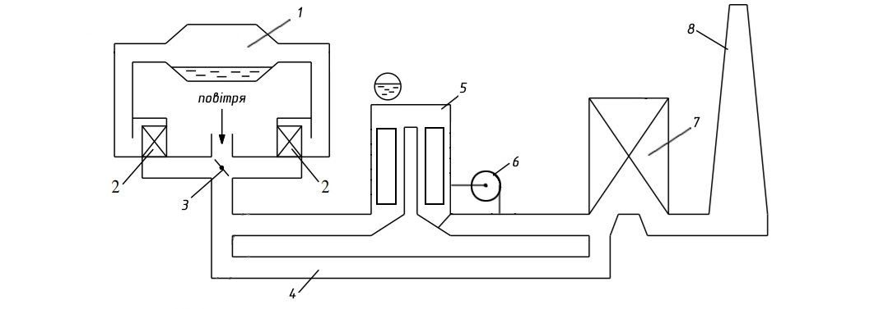

1 - мартенівська піч; 2 - регенератор; 3 - перекидний клапан; 4 - газоходи; 5- котел- утилізатор; 6- димотяг; 7- газоочистка ; 8 - димова труба

Рисунок 4.6- Схема утилізації газів, що виділяються
з мартенівської печі
Особливості видалення газів двохванних мартенівських печей. Двохванні печі, або двохванні сталеплавильні агрегати (ДСА) запропоновані для вдосконалення мартенівського процесу.
Недоліки звичайної мартенівської печі:
- наявність регенераторів, які забиваються пилом при нагріванні відхідними газами, що значно знижує теплопередачу від насадок;
- ремонт і заміна регенераторів - складаний та громіздкий процес.
У двохванної печі немає регенераторів. Тепло гарячих вихідних газів з першої ванни використовується в другій додатковій ванні для нагрівання шихти. Устрій ДСА представлено на рис.4.7.
Технологія процесу заснована на тому, що гази, які відходять з ванни 1 нагрівають тверду шихту в ванні 2. Після здійснення циклу процес повторюється у зворотному порядку.
Переваги печі: висока продуктивність; менша трудомісткість ремонтів; можливість розміщення нових печей в наявних габаритах.

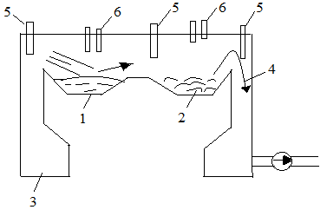
1, 2 - ванни печі; 3 - шлаковик; 4 - головка; 5 - паливно-кисневі пальники; 6 - кисневі фурми.

Рисунок 4.7 - Технологічний процес у двохванні печі

Процес видалення вихідних газів регулюється системою клапанів, що дозволяє об’єднати дві ванни до одного газоходу (рис.4.8). Послідовно: гарячий газ за допомогою димотягу проходить для охолодження через котел - утилізатор, потім очищення від пилу в газоочистці та подається в димову трубу і розсіюється в атмосфері до прийнятної концентрації.
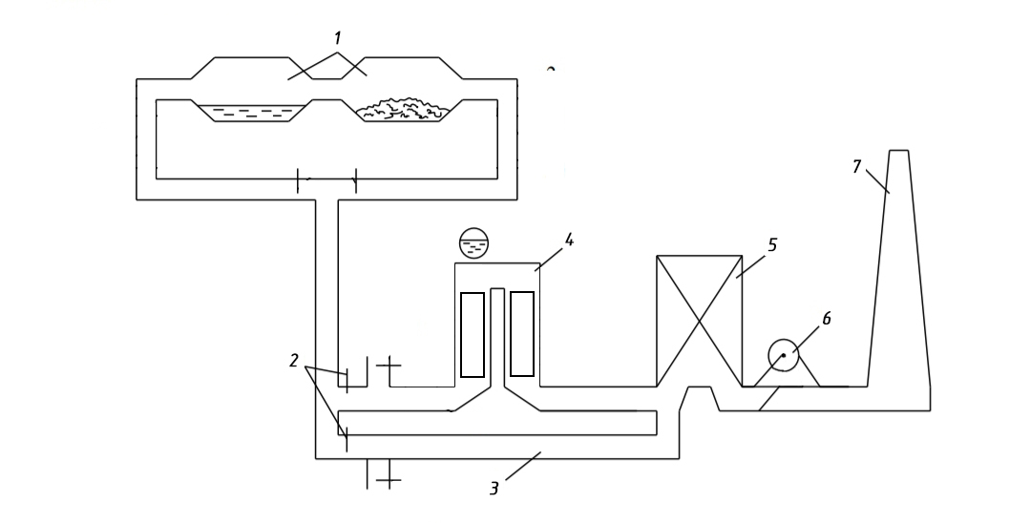
1 - сталеплавильні ванни; 2 - клапани; 3 - газоходи; 4 - котел - утилізатор; 5- газоочистка ; 6 - димотяг; 7 - димова труба

Рисунок 4.8 - Видалення вихідних газів двохванної мартенівської печі

4.3 Причини і джерела шкідливих викидів при виплавці електросталі

Виплавка сталі в електричних печах є процесом сталеплавильного виробництва, що найбільш динамічно розвивається. Високі техніко-економічні показники виробництва і можливість отримання металу з найширшими властивостями призвело до безперервного підвищення ролі електрометалургії в сталеплавильному виробництві. Середні темпи зростання електросталеплавильного виробництва значно вищі загальних темпів зростання інших видів виробництва сталі. Основна причина полягає в широкій технологічній гнучкості, менших капіталовкладеннях в будівництво і розвиток, а також в зменшенні (майже у два рази) загальних витрат енергії в порівнянні зі схемою доменна піч – конвертер. Крім того, важливим фактором є відносно прості схеми уловлювання газоподібних шкідливих викидів, що пояснюється компактністю устрою печей (рис.4.9) [10,18].

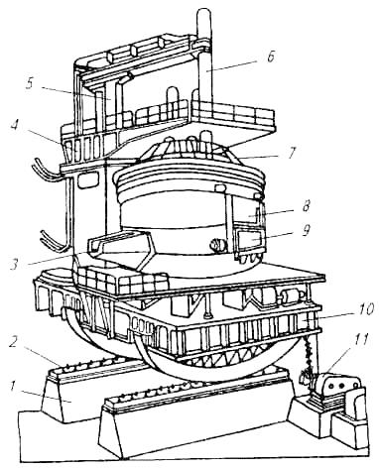
1 - фундамент; 2 - фундаментна балка; 3 - зливний жолоб; 4 – напівпортал; 5 - телескопічна стійка; 6 - електрод; 7 – склепіння; 8 - корпус печі; 9 - робоче вікно; 10 - люлька; 11 - привід механізму нахилу

Рисунок 4.9 - Дугова сталеплавильна піч місткістю 200 т (ДСП-200)

Для визначення причини та джерел шкідливих викидів при виплавці електросталі доцільно розглянути особливості технології процесу.
В основі сучасного способу виплавки сталі в дугових електропечах лежить високотемпературний фізико-хімічний процес, при якому отримують розчин вуглецю, марганцю, кремнію, хрому та ряду інших елементів в розчині заліза в чітко заданих пропорціях.
Плавку сталі ведуть в робочому просторі; на більшості печей він має склепіння і стінки, виконані з вогнетривкого матеріалу. Зверху робочий простір обмежений куполоподібним склепінням, знизу сферичним подом та з боків стінками. Вогнетривка кладка поду та стін поміщена в металевий кожух. Знімне склепіння набране з вогнетривких цеглин, що спираються на опорне кільце. Через три, симетрично розташовані, в склепінні отвори в робочий простір введені струмопідвідні електроди, які за допомогою спеціальних механізмів можуть переміщатися вгору та вниз. На піч подається трифазний змінний струм. Струм підводиться гнучкими кабелями та водоохолоджуваними мідними трубами. Піч спирається на два опорні сектори, які перекочуються по станині, нахил печі у бік випуску й у бік основного робочого вікна здійснюється за допомогою рейкового механізму.
Шихту завантажують зверху за допомогою бадді. Для відкриття плавильного простору склепіння печі, що підвішена на ланцюгах, підіймають до порталу. Портал зі склепінням і електродами відвертається у бік зливного жолоба за допомогою візка. Передбачено обертання кожуха і печі на кут 40° в обидві сторони механізмом повороту корпусу. Піч має пристрій для електромагнітного перемішування рідкого металу. Статор пристрою встановлений під днищем печі в центральному отворі люльки.
Весь процес плавки включає кілька етапів, які відрізняються технологічними операціями, що виконуються: заправка печі, завантаження шихти, плавлення, скачування окисненого шлаку, коксування, розкислення, доведення до заданого хімічного складу [19].
У період заправки шляхом засипки магнезитового і доломітового порошків на найбільш пошкоджені ділянки подини й стін відбувається випаровування зношених ділянок футерування і винос дрібних фракцій у вигляді гарячого повітря з пилом. Заправка проводиться в мінімально короткий час, щоб уникнути надмірного охолодження футерівки, тому кількість викидів пилу в цей період незначне.
Завантаження шихти в піч проводиться за допомогою спеціальної бадді або кошика при відкритому робочому просторі. Як правило, шихта містить горючі матеріали, такі як кокс, які відразу ж після зіткнення з гарячою подиною і стінами, запалюються, утворюючи дим. Оскільки робочий простір відкритий, то дим виділяється в атмосферу. Кількість цього диму залежить від вмісту мінеральних речовин в шихті.
Після завантаження піч закривається склепінням, електроди опускаються в робочий простір і включається електричний струм. Під дією тепла електричних дуг відбувається плавлення шихти, рідкий метал стікає вниз і накопичується на подині.
В першу чергу вступає у взаємодію з киснем повітря залізо, не покрите в період плавки шлаком [18]:
2Fe + O₂ = 2FeO (4.2)
Оксид заліза утворюється також внаслідок взаємодії з залізом діоксиду заліза (III):
Fe₂ O₃+ Fe ↔3FeO (4.3)
Fe₃ O₄+ Fe ↔ 4FeO (4.4)

За час плавлення кремній майже цілком окислюється:
Si + 2FeO↔Fe + SiO₂ (4.5)
Вуглець в період плавлення окислюється значно повільніше через низьку температуру металу:
FeO + C↔Fe + CO (4.6)

Реакція окислення марганцю протікає більш енергійно за рахунок з'єднання з оксидами кремнію:
MnO + SiO₂↔MnO∙SiO₂ (4.7)

Фосфор розчинений в рідкому металі у вигляді фосфіду заліза. При наявності кисню в сталі, фосфор окислюється по реакції:
2[P] + 5(FeO) = (P₂O₅) + 5[Fe] (4.8)

Фосфорний ангідрид (з'єднання нестійке) не розчиняється у металі, а переходить в шлак, вступаючи в міцні з'єднання з вільним оксидом кальцію:
2[P] + 5(FeO) + 4(CaO) = (4 CaO ∙ P₂O₅) + 5[Fe] (4.9)

Необхідною умовою зниження вмісту фосфору в металі є збільшення вмісту кисню (оксиду заліза) в металі і оксиду кальцію в шлаку.
Такі оксиди, як SiO₂, MnO, P₂O₅ практично не розчиняються в рідкому металі, а підіймаються на його поверхню, утворюючи шлак. Для утворення необхідної кількості шлаку в піч додають вапно [19].
Оксиди також утворюються внаслідок окислення металу повітрям, що надходить в піч через нещільності. Шкідливі гази, що утворилися виділяються в робочу зону через склепінні отвори, які надзвичайно складно ущільнювати.
Період плавлення є найбільш енергомістким процесом, залежно від місткості та сортаменту сталі він складе 1/3-1/2 загального часу виплавлення сталі в печі. Велике “теплосприйняття” холодної шихти дозволяє працювати трансформатору на максимальній потужності, проте спочатку, коли електроди знаходяться над шихтою, велика напруга, а, відповідно, і потужність, приводять до перегріву бічних стінок і склепіння печі. Відбувається руйнування футерівки бічних стінок і склепіння печі, тому максимальний ступінь включається тільки після проплавлення колодязів під електродами (рис.4.10). У процесі плавлення максимальна напруга ще необхідна для того, щоб понизити втрати мережі. Лише на самому початку плавлення, коли дуги електродів відкриті та розташовані високо (рис. 4.10,а), випромінювання довгих дуг може привести до перегріву футерівки склепіння і стін, тому в перші хвилини рекомендується застосовувати нижчу напругу.
В процесі плавлення кожна дуга електроду пропалює колодязь діаметром на 30-40% більше власного за 30-40 хв. У середній частині колодязя відбувається максимальний теплообмін. В міру опускання електроду дуга стає коротшою, крім того, дуга може діяти на подину (рис.4.10,б) [20].

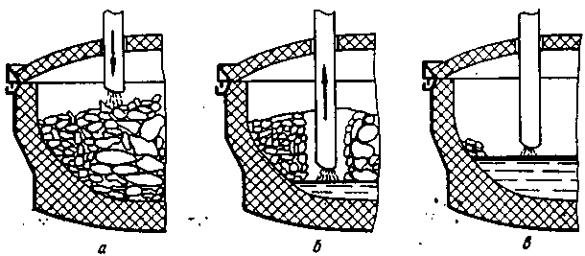
а – початок плавлення; б - проплавлення колодязя; в – кінець плавлення

Рисунок 4.10 - Стадії плавлення шихти

Тому електроди підіймаються, і піч повертається. Проте, після пропалення колодязів залишаються “мости ”. Великі шматки шихти можуть відколюватися і при бічному ударі сколювати електрод. Для усунення “мостів” застосовують два види кисневих пальників:
- в бічній поверхні печі тангенціально розташовані три водоохолоджувані пальники під кутом 30⁰ до дотичної (рис. 4.10,а);
  - в склепінні, вертикально розташовані пальники (рис. 4.10,б).
Можливе використання пальників, що вводяться через робоче вікно. Використання кисневих пальників дозволяє зменшити тривалість плавки на 15-20%, на 10% зменшити витрату електродів, матеріалів футерівки, хоча загальна витрата енергії збільшується.
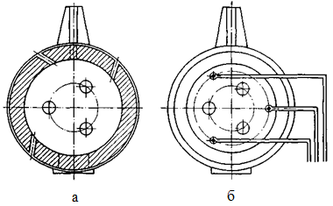
Рисунок 4.11 - Схема розташування бічних (а) і склепінних
(б) газово-кисневих пальників

Пиловиділення в період розплавлення дуже нестабільне і залежить від багатьох технологічних і випадкових факторів. До технологічних факторів належать: сила струму і напруга, що подається в піч, спосіб інтенсифікації плавлення, щільність шихти, марка сталі, що виплавляється і т.п. Випадкові фактори - це непередбачені обвали шихти при нерівномірному її плавленні, коротке замикання між шихтою та електродами, ламання електродів і та інше.
Газовиділення в період розплавлення невелике, що пояснюється малою швидкістю окислення вуглецю у ванні печі. В основному виділення оксиду вуглецю відбувається в зоні дуги, де температура металу максимальна.
Після повного розплавлення шихти зливають 60 - 70% шлаку і відбирають першу пробу металу для визначення вмісту вуглецю, марганцю, фосфору, хрому, нікелю. Починається окислювальний період плавки, в ході якого відбувається інтенсивне кипіння ванни в результаті окислення вуглецю, що міститься в металі, внаслідок подачі в піч залізної руди або газоподібного кисню.
Протягом усього окислювального періоду відбувається дефосфорація металу, для чого разом з рудою в піч подають вапно і застосовують газоподібний кисень для інтенсифікації зневуглецювання.
У цей період плавки пилогазові викиди найбільші (з печі йде густий бурий дим) з виділенням значного обсягу оксиду вуглецю і тепла. Температура металу в реакційній зоні значно перевищує температуру випаровування металів, що й обумовлює наявність пилу в газах [20]. Рафінування є останнім періодом плавки. Під час нього видаляється кисень з металу, доводиться хімічний склад сталі до необхідного, проводиться видалення сірки та нагрівання металу до температури, необхідної для розливання.
Після отримання металу заданого хімічного складу і досягнення певної температури виробляють кінцеве розкислення шляхом присадки в ванну алюмінію і готують метал до випуску. Відновлювальний період плавки проводять на низьких ступенях напруги та потужності.
Пилогазові викиди в цей період незначні. В основному виділяється оксид вуглецю з малим вмістом пилу.

Характеристика забруднень виробничого середовища при виплавці електросталі. Основними елементами, що утворюють газову фазу викидів дугових електроплавильних печей є вуглець, що міститься в шихті та електродах, а також азот і кисень, що потрапляють у робочий простір печі з атмосферним повітрям. У невеликих кількостях в газовій фазі присутній водень, який виходить в результаті дисоціації водяної пари повітря і вологи, що потрапляє в піч з шихтою і легуючими добавками.
Вуглець і азот при високих температурах вступають в реакцію з киснем, утворюючи оксид і діоксид, а, з'єднуючись між собою, виділяються у вигляді ціаністих з'єднань. Крім того, в газах дугових електросталеплавильних печей в залежності, від марки сталі, що виплавляється, є оксиди сірки й фториди. Загальна кількість газів, що утворюються і їх хімічний склад значно відрізняється від плавки до плавки та залежать від електричного режиму плавки, способу її інтенсифікації, характеристики вихідної шихти, марки сталі, що виплавляється. Висока температура у ванні й робочому просторі зумовлює утворення різних летючих з'єднань. Найбільш шкідливими є оксиди вуглецю та азоту. Крім того, вони виділяються в значних кількостях (табл. 4.1) [20].

Таблиця 4.1- Середній хімічний склад газів в робочому просторі дугової електросталеплавильної печі за періодами плавки
Значення | Складові, %
Значення | CO₂ | O₂ | CO | H₂ | N₂
Розплавлені
Мінімальне | 1,2 | 0,3 | 8,6 | 1,2 | 67,6
Максимальне | 10,8 | 10,4 | 20,6 | 3,6 | 79,4
Середнє | 5,25 | 5,4 | 14,8 | 2,1 | 73,0
Продувка киснем
Мінімальне | 7,0 | 0,8 | 0,6 | 0,2 | 13,0
Максимальне | 13,4 | 5,8 | 75,0 | 1,1 | 83,4
Середнє | 11,3 | 3,24 | 15,8 | 1,0 | 68,0
Рафінування
Мінімальне | 3,0 | 0,8 | 2,0 | 0,4 | 4,8
Максимальне | 13,6 | 5,1 | 52,0 | 3,5 | 83,0
Середнє | 7,4 | 2,51 | 24 | 2,2 | 58,5

Як бачимо, гази дугових електросталеплавильних печей містять значну кількість шкідливих хімічних сполук. Наявність в них окису вуглецю і водню робить ці гази горючими та вибухонебезпечними, тому при проєктуванні установок з уловлювання та очищення цих газів слід враховувати даний фактор, щоб уникнути ударів і вибухів.
Температура газів, що відходять залежить від характеру протікання плавки та коливається від 1000 ⁰С до 1900 ⁰С, але в більшості випадків гази мають температуру, однакову з металом, тобто близько 1600 ⁰С. Крім того, температура газів залежить від способу відбору газів з печі, ступеня і місця допалювання оксиду вуглецю по газовому тракту, ступеня розбавлення газів повітрям і періоду плавки. Мінімальна температура газів, що відходять (200-300 ⁰С) спостерігається в початковий період розплавлення, а максимальний (1900 ⁰С і вище) в період продувки киснем, коли допалювання оксиду вуглецю відбувається за межами робочого простору печі (рис.4.12).
Кількість пилу, що виділяється з дугової електросталеплавильної печі залежить від технологічного режиму плавки та матеріалів шихти. Кількість і склад плавильного пилу змінюються в значних межах залежно від періоду плавки. Найбільша запиленість газів дугових електропечей спостерігається в період продувки ванни киснем.
Слід розрізняти концентрацію пилу в робочому просторі печі й на виході з неї. Як правило, в робочому просторі печі запиленість на порядок вище ніж, наприклад, перед газоочисткою. Це пояснюється розведенням пічних газів атмосферним повітрям по ходу газовідвідного тракту. Коливання запиленості газів перед газоочисткою спостерігається в залежності від способу їх уловлювання.
Аналіз даних свідчить про залежність концентрації пилу від технологічного періоду плавки. З урахуванням даних концентрації пилу і тривалості різних періодів плавки в дугових електросталеплавильних печах можна відзначити, що 75% валових викидів пилу припадає на першу половину плавки.
У таблиці 4.2 представлений хімічний склад пилу, відібраної з робочого простору печі.

Таблиця 4.2- Хімічний склад пилу в печі
Періоди плавки | Склад компонентів, %
Періоди плавки | SiO₂ | Fe₂O₃ | Al₂O₃ | CaO | MgO | MnO | NiO | Cr₂O₃ | Інші компоненти
Розплав | 11,5 | 43,6 | 0,79 | 8,4 | 3,3 | 10,3 | 4,54 | 6,66 | 10,9
Рафінування | 15,7 | 43,9 | 0,02 | 8,0 | 4,0 | 10,5 | 5,0 | 6,66 | 6,4

Хімічний склад пилу залежить від марки сталі, що виплавляється і змінюється по ходу плавки.
Слід зазначити, що характерним для хімічного складу пилу електропечей є знижений вміст оксидів заліза і підвищений вміст оксидів кремнію, магнію і марганцю.
Дрібнодисперсний пил утворюється в результаті випаровування металу в зоні дії електричних дуг і кисневої продувки та подальшої конденсації в пічному просторі. Більші фракції дають шлакоутворювальні та мелені добавки (табл. 4.3).

Таблиця 4.3- Фракційний склад пилу
Розмір частинок, мкм | 0-5 | 5-10 | 10-20 | 20-40 | >40
Вміст, % | 71,9 | 8,3 | 6,0 | 7,5 | 6,3

Аспірація і утилізація вихідних газів дугової електропечі представлена на рис.4.12.
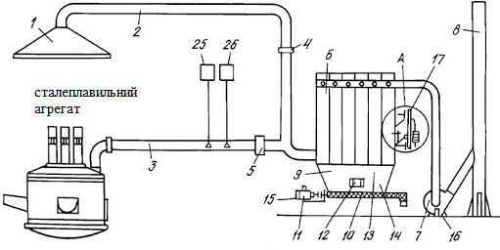
Рисунок 4.12- Схема аспірації газових викидів дугової печі
Особливістю даної схеми є комплексна система видалення шкідливих газових викидів: безпосередньо з під склепіння печі через спеціальний отвір і зверху над електродами через підвісний зонт. За системою газоходів газ направляється на газоочистку з використанням димосмока. Очищений газ надходить в димову трубу, а зібраний пил з газоочистки відправляється на перероблення і використовується в підготовці шихти.

Питання для самоконтролю
1. Визначить газоподібні викиди конвертерного процесу.
2. Поясніть основні етапи конвертерного процесу.
3. Які причини та джерела газоподібних викидів?
4. Наведіть схему аспірації викидів процесу з повним допалюванням вихідних газів.
5.Поясніть технологію процесу без допалювання вихідних газів.
6. Як залежить устрій аспіраційної системи в залежності від технології уловлювання вихідних газів?
7. Дайте пояснення причин і джерел шкідливих викидів мартенівського процесу.
8.Чим відрізняються схеми аспірації для звичайних і двованних мартенівських печей?
9. Наведіть характеристику забруднень виробничого середовища при електродуговому процесі виплавки сталі.
10. Вкажіть послідовність хімічних реакцій видалення сірки й фосфору з ванни печі.

5 АСПІРАЦІЯ КОКСОХІМІЧНОГО ВИРОБНИЦТВА

При виробництві коксу виділяється дуже багато шкідливих викидів газоподібного і рідкого типу, усунення та утилізація яких вимагає значних матеріальних і фінансових затрат. Для розробки раціональної системи видалення і перероблення викидів з метою створення допустимих умов праці необхідно розглянути причини та характер їх утворення [9,10].

5.1 Причини і джерела утворення шкідливих викидів при виробництві коксу

Кокс - твердий матово-чорний, пористий продукт. З 1 т сухої шихти одержують 650-750 кг коксу. Він використовується головним чином в чорній і кольоровій металургії, ливарному виробництві, а також для газифікації, виробництва карбіду кальцію, електродів, як реагент і паливо в ряді галузей хімічної промисловості. Кокс повинен мати достатню механічну міцність, бо він може руйнуватися в металургійних печах під тиском шихти, що порушує їх нормальну роботу, знижує продуктивність і т.д.; він повинен володіти теплотворною здатністю 31,4 - 33,5 МДж/кг. Кокс отримують на коксохімічних заводах шляхом розкладання коксівного вугілля без доступу повітря. Показниками якості коксу є горючість і реакційна здатність. Перший характеризує швидкість горіння коксу, другий - швидкість відновлення їм двоокису вуглецю. Обидва ці процеси гетерогенні, швидкість їх визначається не тільки складом коксу, а і його пористістю, бо від неї залежить поверхня контакту взаємодійних фаз. Якість коксу також характеризується вмістом в ньому сірки, золи, вологи та летких.
Коксування здійснюється в високопродуктивних коксових печах, що обігріваються низькокалорійним (доменним) або висококалорійним (коксівним) газом. На рис. 5.1 представлена одна з наявних схем виробництва коксу. При подальшому нагріванні напівкокс втрачає залишкові летючі речовини, головним чином водень, і зазнає усадку, що викликає його розтріскування. При температурі від 650 до 800 °С напівкокс переходить в кокс середньо температурного коксування. Вище 950 °С напівкокс повністю перетворюється на кокс.
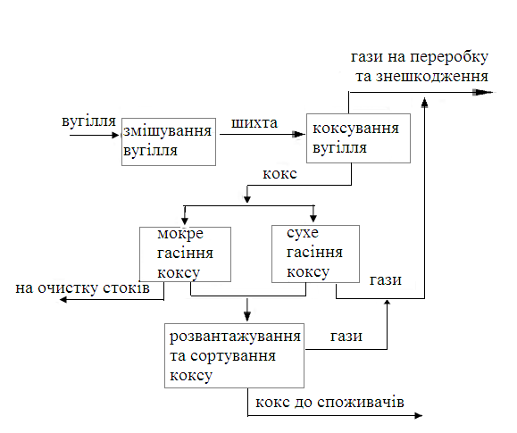
Рисунок 5.1 - Схема технологічного процесу виробництва коксу

. Коксові камерні печі формуються у вигляді батарей (рис. 5.2) [9 ].

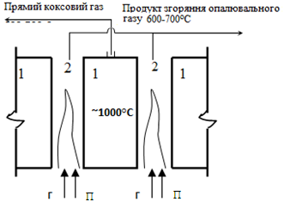
1 - камера коксування; 2 - опалювальні простінки (вертикаль); П - повітря; Г – газ

Рисунок 5.2 - Схема коксової батареї

Коксова піч (рис. 5.3) складається з 61-69 камер, що працюють паралельно, які становлять собою довгі, вузькі канали прямокутного перерізу, викладені з вогнетривкої цегли (динасу).
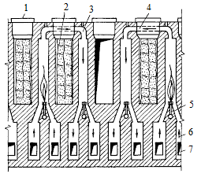
1- кришка завантажувального люка; 2- коксова камера; 3- газохід гріючих газів; 4- завантажувальний люк; 5- форсунка спалювання газу; 6- подача нагрітого повітря і газу; 7- регенератор

Рисунок 5.3 - Устрій коксової печі

Кожна камера вміщує від 15 до 23 т шихти, має передню і задню знімні двері, які у момент завантаження камери щільно закриті та знімаються під час вивантаження коксу. У зведенні камери находяться завантажувальні люки 4, які відкриваються при завантаженні вугілля і закриті в період коксування. По рейковому шляху, розташованому над коксовими камерами, переміщується завантажувальний вагон, який через завантажувальні люки подає шихту в коксові камери. Уздовж однієї зі сторін батареї по рейковому шляху переміщується коксовиштовхувач - машина, яка після закінчення процесу коксування розкриває двері камери й виштовхує отриманий кокс. З іншого боку по рейковому шляху переміщується гасильний вагон, який приймає розпечений кокс, транспортує його під вежу гасіння і потім вивантажує на рампу. Нагрівання вугілля в камері відбувається через стінки камери димовими газами, які проходять по обігрівальним простінкам, розташованим між камерами. Гарячі димові гази утворюються в результаті спалювання доменного, зворотного коксового або рідше генераторного газів. Для забезпечення рівномірності прогріву завантаженого вугілля проводиться розрахунок габаритів камери та рівномірного розподілу газів, що гріють в обігрівальному простінку. Звичайна ширина камери становить 400-450 мм. Довжина камери обмежується статичною міцністю простінків, труднощами видалення коксу з камери, складністю розподілу газів в обігрівальному простінку. Довжина камери дорівнює приблизно 14 м. Висота камери визначається в основному умовами рівномірного обігріву її по висоті. З цієї точки зору, задовільна висота камери близько 5,5 м [15].
Тепло димових газів, що виходять з обігрівального простінка, використовується в регенераторах для нагріву повітря і газоподібного палива, що надходять на обігрів коксових печей. В результаті утилізації фізичної теплоти коксу збільшується тепловий коефіцієнт корисної дії (ККД) печі. Після регенераторів температура газів, що відходять, становить 250-300 ^{о}С.
Орієнтовно, тепловий баланс процесу коксування виглядає наступним чином (табл. 5.1).

Таблиця 5.1 - Характеристика теплових викидів процесу коксування
Прихід теплоти | Витрата теплоти
Теплота, що отримується від спалювання палива (Qт ~ 95%) | Теплота розпеченого коксу (Qк ~ 40%)
Фізична теплота газу й повітря, що йдуть на обігрів печі (Qг.п. ~ 2%) | Фізична теплота прямого коксового газу (Qк.г. ~ 30%)
Фізична теплота вугільної шихти (Qш ~ 2%) | Фізична теплота продуктів згоряння опалювального газу (Qо.г. ~ 20%)
Теплота від чаду коксу (Qчк ~ 1%) | Втрати теплоти в навколишнє середовище (Qвт ~ 10%)
Всього: 100% | Всього: 100%

З видаткової частини теплового балансу виходить, що процес коксування є джерелом теплових ресурсів, на частку яких припадає 90% від загальної витрати тепла, включаючи теплоту розпеченого коксу (40%), фізичну теплоту прямого коксового газу (30%) і продуктів згоряння опалювального газу (20%).
Для охолодження розпеченого коксу, використання його фізичної теплоти доцільно застосовувати установки сухого гасіння коксу (УСГК), які на відміну від мокрого (з використанням води), мають такі переваги:
  - Істотно поліпшується якість коксу внаслідок відсутності розтріскування (утворення дрібниці) і зволоження коксу. Ізотермічна витримка при сухому гасінні робить кокс більш пористим і газопроникним, що підвищує реакційну здатність коксу.
  - Відсутня витрата води на зрошення коксу і, відповідно, утворення токсичних стічних вод (при мокрому гасінні витрата води становить 4-5 м³/т коксу).
  - Відсутні виділення токсичної пари в атмосферу.
Циркулює в УСГК охолоджувальний інертний газ, який забирає тепло розпеченого коксу та передає його у котлі-утилізаторі воді, створюючи пару (рис. 5.4).

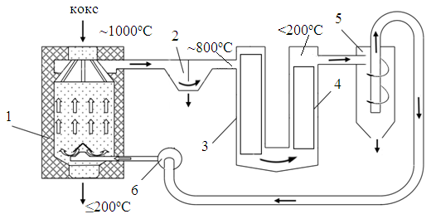
1 - УСГК; 2 - пилоосаджувальна камера; 3 - котел-утилізатор; 4 -економайзер; 5 - пилеосаджувальний циклон; 6 - ексгаустер, що забезпечує циркуляцію охолоджувального газу.

Рисунок 5.4 - Принципова схема установки сухого гасіння коксу

У представленій схемі реалізована можливість повної аспірації нагрітого і забрудненого газу. При цьому використовується замкнутий цикл руху газів. Після охолодження вихідних газів в котлі-утилізаторі та очищення від пилу в циклоні, газ за допомогою ексгаустера подається в УСГК.
Для видалення коксового газу з коксових печей, проведення його через систему газоочистки й подачі споживачам застосовують турбоексгаустери з паровим або електричним приводом продуктивністю: 72000 м³/рік з тиском до 36 кН/м² і потужністю приводу приблизно 1000 кВт. Для видалення продуктів згоряння з коксових печей і викид їх в атмосферу, а також для циркуляції інертного газу в установках УСГК, використовують димосмок продуктивністю 150000 м³/рік, при тиску до 60 кН/м² з електроприводом потужністю до 500 кВт.

Питання для самоконтролю
1.Поясніть особливості технології виробництва коксу.
2. Що приводить до шкідливих викидів при технологічному процесі виробництва коксу?
3. Визначте характер руху нагрівальних і вихідних газів коксової батареї.
4. Наведіть характеристику теплових викидів процесу коксування.
5. Як працює система видалення й очищення газів установки сухого гасіння коксу?

6 АСПІРАЦІЙНІ СИСТЕМИ АГЛОМЕРАЦІЙНОГО ВИРОБНИЦТВА

6.1 Характер утворення шкідливих викидів та джерела їх виділення при агломерації

Агломерат – згрудкований рудний концентрат, отриманий в процесі агломерації [9,12]. Спечена в шматки дрібна (часто пилоподібна) руда розміром 5-100 мм з незначним вмістом дрібниці. Агломерат отримують при випалюванні залізних та інших руд. У чорній металургії він є основною залізорудною сировиною для отримання чавуну в доменній печі. При виробництві агломерату основними компонентами шихти є залізорудні концентрати, залізна руда, шлами, окалина, флюси й тверде паливо. Їх змішують в заданому масовому співвідношенні, що задовольняє вимогам отримання агломерату при певних технологічних параметрах [6]. Концентрат спікають на агломашинах, (рис. 6.1).
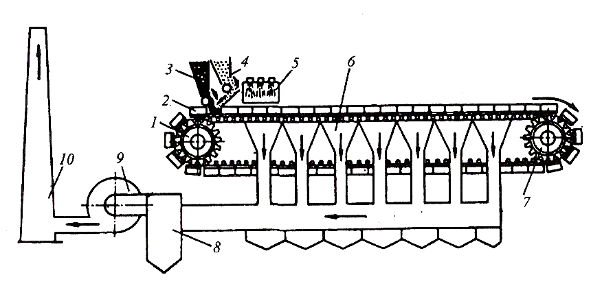
1 - привід аглострічки; 2 - стрічка з агловізками; 3 - бункер залізорудної сировини; 4 - бункер добавок; 5 - горн запалювання; 6 - вакуум-камери; 7 - ведена зірочка; 8 - газоочистка; 9 - ексгаустер; 10 - димова труба

Рисунок 6.1- Технологічна схема виробництва агломерату на агломашині

При цьому легкосплавка частина суміші розплавляється й утримує собою більш тверді частинки. Для цього її змішують з порошкоподібним коксом, флюсами (як правило, вапняк або доломіт) і огрудковують. Потім отримана шихта завантажується рівномірним шаром на аглострічку. Запалювання і зовнішній нагрів шихти здійснюється продуктами спалювання природного газу в горні. Спікання підготовленої шихти є основним етапом в технології отримання агломерату. Цей процес ведеться на колосникових гратах агломашини при просочуванні повітря в результаті розвитку високих температур при горінні вуглецю палива в шарі шихти. Процес агломерації має шаровий характер. За висотою спікання шар шихти можна умовно розділити на наступні зони:
1. Перезволоження шихти.
2. Сушка й інтенсивне нагрівання шихти.
3. Горіння і досягнення максимальних температур.
4. Кристалізація й охолодження готового агломерату.
З моменту запалювання шихти волога, яка міститься в ній, випаровується і переходить у відхідний газ. Проходячи через холодну частину шару шихти, газ охолоджується до температури нижче точки роси, тобто до температури, при якій пари води конденсуються і шихта перезволожується. У зоні сушки й нагріву відбувається випаровування вологи та інтенсивний нагрів шихти до температури займання коксового дріб'язку з розкладанням карбонатів, окислення сульфідів і частини магнетиту. У зоні горіння і максимальних температур крім горіння вуглецю та утворення рідкої фази, де відбувається окислення сульфідів і магнетитів, також відбувається відновлення вищих оксидів заліза. У зоні кристалізації й охолодження агломерату, одночасно з закінченням процесу горіння, починається поступове зниження температури спікання, перехід з розплавленого стану у твердий.
Відпрацьовані гази, проходячи через шар шихти, нагрівають її і призводять до утворення пористої структури, характерної для агломерату. Розрідження, що створюється в вакуум-камерах, розташованих під ґратами агловізків дозволяє не допустити потрапляння пилу і продуктів згоряння в робочий простір цеху.
У міру руху спікальних візків до хвостової частини агломашини, горіння з верхнього шару поширюється в нижні шари. При згорянні коксу, в шихті утворюється зона горіння висотою 15-30 мм з температурою 1400-1600 °C, яка пересувається вниз до колосників з вертикальною швидкістю спікання 0,2 - 0,6 мм/сек. В таких умовах зона горіння набуває форму похилої плоскості. Досягнення максимальної температури газів, що відходять свідчить про закінчення процесу спікання. Потім агломерат потрапляє в зону охолодження. Надалі агломерат дроблять і піддають просіванню для виділення та повернення занадто дрібного для використання в доменній печі.
Потенційні шкідливі фактори в агломераційному виробництві виділяються на всьому ланцюжку технологічних операцій (рис. 6.2). На ділянках дроблення коксу і вапняку основними є шум і пиловиділення, які виникають як у дробарок, так і у бункерах при завантаженні залізорудної сировини. Пил у великих кількостях виділяється і від живильників бункерів.
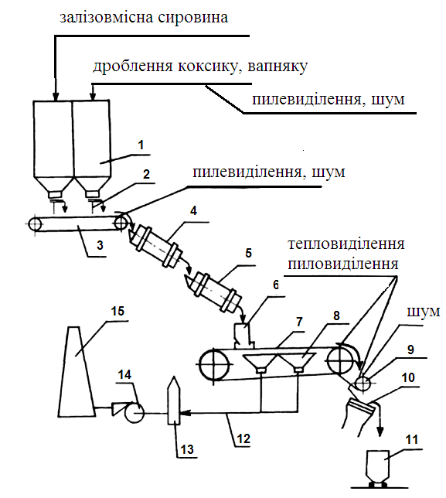
1 - бункер; 2 - живильники; 3 - стрічковий конвеєр; 4 - барабанний змішувач; 5 - окомковувачі; 6 - бункер розподільник; 7 – стрічка машини; 8 - вакуум-камери; 9 - дробарка; 10 - гуркіт; 11 - хопер; 12 – газовий колектор; 13 - газоохолоджуючий пристрій; 14 - ексгаустер; 15 - димова труба

Рисунок 6.2 - Апаратурно-технологічна схема процесу агломерації з позначенням шкідливих і небезпечних факторів

Також шум і пиловиділення виникають при перевантаженні сировинних матеріалів на стрічкові конвеєри. Значні перевищення цих факторів видно з карти умов праці (таблиця 6.1) на робочому місці дробаря.
Таблиця 6.1 - Оцінка факторів виробничого середовища трудового процесу (дробаря)
№ п/п  п | Фактори виробництв, іншого середовища і трудового процесу | Нормативне значення (ГДК,ГДУ) | Фактичне значення | III клас-шкідливі і небезпечні умови і характер праці |  |  |  |  |  | Час дії фактору, %, за зміну
 | Фактори виробництв, іншого середовища і трудового процесу | Нормативне значення (ГДК,ГДУ) | Фактичне значення | 1 ступінь |  | 2 ступінь |  | 3 ступінь |  | Час дії фактору, %, за зміну
1 | Шкідливі хімічні речовини, мг/м³; I клас небезпеки | 0,010  0,200  2  10 | 0,012  0,11  0,7  2,5 | 1,2р |  |  |  |  |  | 96,6  96,6  96,6 96,6
 | Хромовий ангідрид | 0,0010 | 0,012 | 1,2 |  |  |  |  |  | 96,6
 | II клас небезпеки
 | Аерозоль оксиду марганцю | 0,200 | 0,11 |  |  |  |  |  |  | 96,6
 | III-IV клас небезпеки
 | Азоту діоксид | 2 | 0,7 |  |  |  |  |  |  | 96,6
 | Сірчистий ангідрид | 10 | 2,5 |  |  |  |  |  |  | 96,6
2 | Пил переважно фіброгенної дії, мг/м³ | 4 | 30 |  |  |  |  | 7,5 |  | 96,6
3 | Вібрація (локальна), дБ  Шум, дБА  Інфразвук. ДБ  Ультразвук, дБ | 97 | 118 |  |  |  |  | 21 |  | 80
4 | Шум, дБА | 80 | 106 |  |  |  |  | 26 |  | 96,6
5 | Інфразвук, ДБ
6 | Ультразвук, дБ
7 | Не іонізуюче випромінювання:  - радіочастотний діапазон, В/м  - діапазон промислової частоти, кВ/м
8 | Мікроклімат в приміщенні:  - температура повітря, ⁰С  - швидкість руху повітря,  м/сек  - відносна вологість повітря, %  - інфрачервоне випромінювання, Вт/м | 26  55  140 | 42  73  480 | 13 |  | 340 |  | 16 |  | 96,6  96,6  96,6
9 | Тяжкість і напруженість праці | середня тяжкість, 2б; напруженість помірна
10 | Загальна оцінка умов праці |  |  | 2 | 1 |  | 4
Як видно з таблиці, в робочій зоні діють 7 шкідливих і небезпечних факторів, з них 4 фактора 3-го ступеня шкідливості; 1 другого ступеня і 2 - першого. Таким чином, умови праці можна віднести до особливо шкідливих.
На ділянці спікання шкідливостями, супутніми технологічним процесам, є тепловиділення, пиловиділення і виділення шкідливих хімічних речовин в атмосферу робочої зони (табл. 6.2).

Таблиця 6.2 - Оцінка факторів виробничого середовища трудового процесу (машиніст ексгаустера, дозувальник гарячого повернення)
№ п/п | Фактори виробництв, іншого середовища і трудового процесу | Нормативне значення (ГДК,ГДУ) | Фактичне значення | III клас-шкідливі і небезпечні умови і характер праці |  |  |  | Час дії фактору, %, за зміну
 | Фактори виробництв, іншого середовища і трудового процесу | Нормативне значення (ГДК,ГДУ) | Фактичне значення | 1 ступінь | 2 ступінь | 3 ступінь |  | Час дії фактору, %, за зміну
1 | 2 | 3 | 4 | 5 | 6 | 7 |  | 8
1 | Шкідливі хімічні речовини, мг/м³; I клас небезпеки | 0,010  0,200  2  10  20 | ,016  500  1,7  14,5  38 | 1,6р  2р  1,45р  1,9р |  | 250р |  | 90  96,6  96,6 96,6  96,6
 | Хромовий ангідрид
 | II клас небезпеки
 | Аерозоль оксиду марганцю
 | III-IV клас небезпеки
 | Азоту діоксид
2 | Сірчистий ангідрид | 4 | 42 |  |  | 10,5р |  | 96,6
3 | Пил переважно фіброгенної дії, мг/м³ | 97 | 109 |  | 12 |  |  | 96,6
4 | Вібрація (локальна), дБ  Шум, дБА  Інфразвук. ДБ  Ультразвук, дБ | 80 | 104 |  |  | 24 |  | 96,6
5 | Мікроклімат в приміщенні (теплий період року):  - температура повітря, °С  - швидкість руху повітря, м/сек  - відносна вологість повітря, %  -інфрачервоне випромінювання, Вт/м | 26  55  140 | 41  73  3000 | 13 |  | 15  2860 |  | 96,6  96,6  96,6
6 | Тяжкість і напруженість праці | Тяжкість – Ш, (важка), напруженість висока
7 | Загальна оцінка умов праці |  |  | 5 | 1 |  | 4
Виділяються 4 фактори 3-ого, 1-другого і 5 першого ступеня шкідливості та небезпеки. В результаті умови праці також відносяться до особливо небезпечних і шкідливих.
Процес спікання агломерату на стрічці агломераційної машини супроводжується значним виділенням газу. На аглофабриках України застосовують в основному наступну схему збору та відведення технологічних газів від агломашини. З усіх розташованих по довжині агломераційної машини вакуум-камер, в яких шихта спікається в агломерат для подолання опору підтримується розрідження 10-11 кПа, гази збираються в загальний колектор, розміщений збоку від агломашини паралельно її осі. Відомі різні схеми відбору і відведення технологічних газів (рис. 6.3).
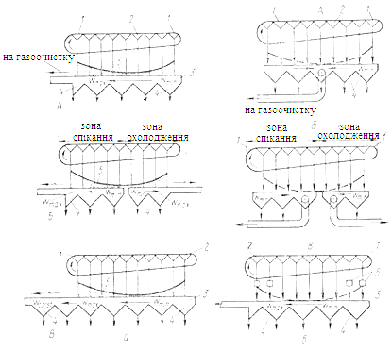

1 - аглострічка; 2 - вакуум-камери,; 3-колектор; 4 - бункера; 5 – крива розподілу виносу пилу; 6 – пиловловлювачі селективного очищення

Рисунок 6.3 - Відомі системи збору та відведення технологічних газів від агломераційних машин

На відгалуженнях від вакуум-камер до колектора стоять s-образні інерційні пристрої або спеціальні пастки К-9, в яких силами інерції, що виникають при поворотах, відбувається відділення тільки найкрупнішого пилу. Збираючись в колекторі, запилені гази з невеликою швидкістю (до 10 м/с) рухаються до головної частини машини. При цьому великі частки пилу під дією власної ваги випадають з потоку і збираються в розташованих під колектором пилових бункерах, звідки видаляються, зазвичай, за допомогою гідрозмиву. На рис. 6.3,а показані наявні схеми збору і відводу технологічних газів від агломашин як при використанні всієї стрічки для процесу спікання (варіант А, В), так і при здійсненні охолодження агломерату на хвостовій частині стрічки (варіант Б - роздільно з зони спікання і зони охолодження). Ефективність роботи колектора, зазвичай, не перевищує 50-60% і лише для варіанта В вона підвищується до 70-80% шляхом збільшення його довжини. З огляду на, те що викиди з високою концентрацією пилу надходять в колектор лише з перших і останніх камер, доцільно використовувати схеми збору і відводу агломераційних газів, рекомендовані НВО «Енергосталь» (рис. 6.3, б). Розроблені схеми відведення газів через центральний газохід (варіант А); два відводи (варіант Б): один для сильно забруднених газів, інший з меншою концентрацією пилу; варіант В - відвід спільний з розташуванням газоходу на початку завантаження шихти на стрічку. При здійсненні цих схем довжина шляху сильно запиленого газу в колектор значно збільшується та ефективність роботи колектора помітно зростає. Крім того, в результаті установки спеціальних пиловловлювачів (зазвичай циклонів) на підводах до колектора з перших і останніх камер абсолютне надходження пилу в колектор різко скорочується, а тиск в цих камерах підвищується, що сприятливо впливає на хід процесу спікання.
Для забезпечення сприятливих умов праці у робочому середовищі в аглоцеху широко використовуються аспірація, укриття аглострічки (рис.6.4, 6.5) і сучасна газоочистка з використанням сухих методів збору пилу: електро- і рукавних фільтрів.
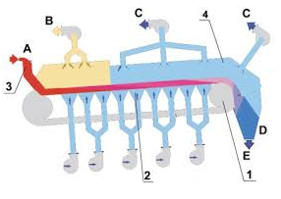
1 - привід агломашини; 2 - вакуум камери; 3 - рух шихти; 4 - укриття; А - завантаження шихти; В - відвід газів з горна запалювання; С - відвід газів з укриття; Д - видалення газів і пилу з зони видачі агломерату; Е - видача агломерату: для В, С, Д використовуються димостяги; а для вакуум-камер - ексгаустери

Рисунок 6.4- Схема укриття і аспірації шкідливих газоподібних виділень аглопроцесу

У квітні 2018 року комбінат «Запоріжсталь» повністю завершив модернізацію газоочисних систем агломашин № 1 - 6, що забезпечують очищення повітря від пилу - до 30 мг/м³, щодо сірчаного ангідриду - нижче 400 мг/м³, що відповідає європейським нормативам викидів, а також дозволяє поетапно знижувати скидання шламових вод від оборотного циклу аглоцеху (Рис. 6.5).
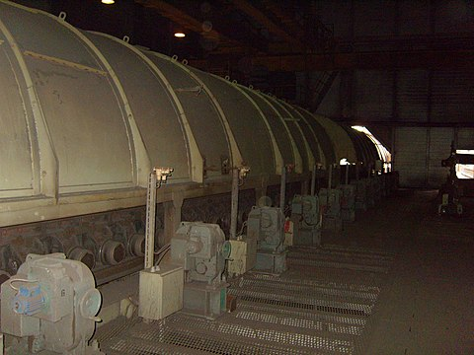

Рисунок 6.5 - Укриття хвостової частини агломашини на комбінаті «Запоріжсталь»
Нові газоочисні системи аглофабрики дозволяють знизити викиди пилу на 90%, викиди оксидів сірки на 50%. Реалізація цього рішення дозволила підприємству знизити техногенне навантаження на житлові райони міста Запоріжжя та регіон. В технології очищення повітря рукавними фільтрами використовується ексгаустер, який забезпечує, як подачу повітря на агломашину для спікання агломерату, так і подальше транспортування забрудненого повітря на рукавні фільтри. Процес побудований таким чином, що відключення ексгаустера призведе до зупинки виробництва агломерату і втрат виробництва. Зупинка газоочистки можлива тільки за умови зупинки всієї агломашини на технологічне обслуговування.
Автоматизована система управління технологічним процесом аглофабрики повністю виключає людський фактор. Оператори в диспетчерській аглофабрики виконують виключно контрольно-моніторингову функцію. Кожна агломашина оснащена датчиками контролю викидів, які в онлайн-режимі, з дискретністю в мілісекунди показують ефективність роботи газоочисного обладнання. Система онлайн-моніторингу - це не тільки контроль кінцевої концентрації викидів шкідливих речовин на виході в атмосферу, а й можливість оперативного управління процесом очищення, що забезпечує надійність й ефективність експлуатації газоочисного обладнання.
Питання для самоконтролю
1. Дайте пояснення технології безперервного виробництва агломерату.
2. Визначте характер утворення шкідливих викидів та їх джерела в агломераційному виробництві.
3. Як проводиться оцінка шкідливих факторів виробничого середовища для різних професій?
4. Проведіть аналіз сучасних систем збору та відведення технологічних газів від агломераційних машин.
5. Яку модернізацію проведено в аглоцеху ПАТ «Запоріжсталь»?
6. Як працює типова система укриття та аспірації шкідливих газоподібних виділень аглопроцесу?

7 АСПІРАЦІЯ ТЕПЛОВИХ І ЗАБРУДНЕНИХ ВИКИДІВ В ПРОЦЕСІ ПРОКАТКИ СМУГ І ЛИСТІВ

7.1 Джерела газоподібних виділень при гарячій прокатці

Для визначення шкідливих газоподібних викидів гарячої прокатки доцільно розглянути поетапно типовий технологічний процес.
1. Нагрів слябів в методичних печах
Нагрівання відбувається за режимами, наведеними в технологічній карті. Нагрівання металу є однією з найвідповідальніших операцій технологічного процесу обробки металу тиском. Мета нагріву - підвищення пластичних властивостей металу, що зростають зі збільшенням температури, і зниження його опору деформації. Для деяких марок сталі нагрів металу поліпшує також їх якість [22].
Нагрівання слябів, які будуть оброблятися на безперервних листових станах, відбувається в методичних нагрівальних печах (рис.7.1).
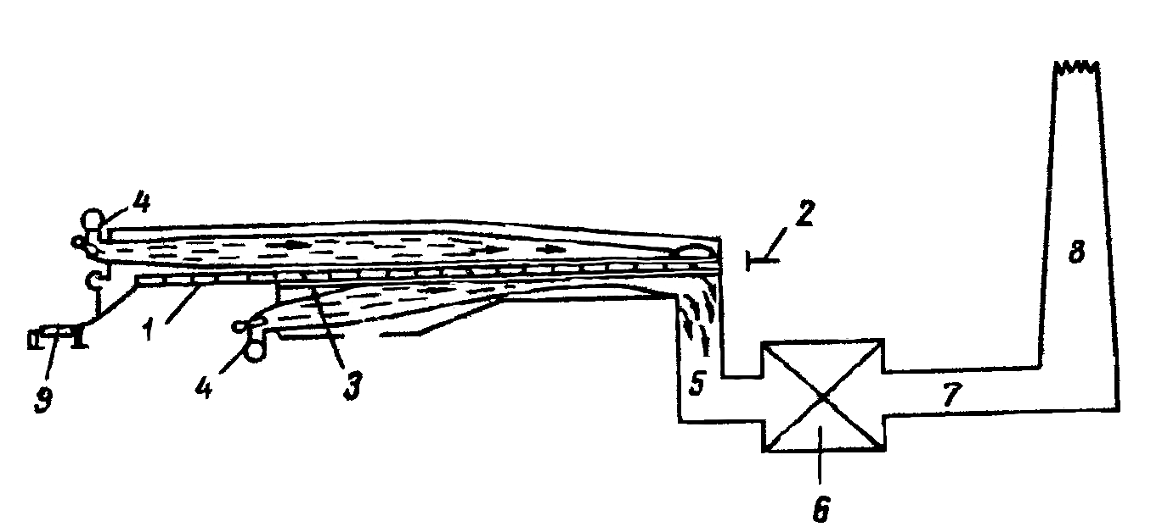
Рисунок 7.1 - Схема методичної печі

Нагрітий метал 1 за допомогою штовхача 2 переміщується по подових трубах охолоджуваних водою 3. Паливо спалюється в пальниках 4, розташованих у верхній і нижній камерах печі. Продукти горіння двома потоками (верхнім - над заготовками та нижнім - під ними) просуваються уздовж робочого простору печі назустріч руху металу. Через димові канали 5 продукти горіння, що мають високу температуру, надходять в рекуператор 6, в якому підігрівають повітря, що подається в пальники печі, а потім через борів 7 і димову трубу 8 видаляються в атмосферу. Видача металу здійснюється за допомогою штовхача, який, переміщаючи садку на ширину одного сляба, зіштовхує передній сляб на рольганг 9.
Для підвищення ефективності процесу нагріву доцільно використовувати додатково димосмок, який можна встановлювати між рекуператором і димарем.
Якість нагріву слябів контролюється по температурі гуркотів за показаннями потенціометра КСП-4. При цьому температура гуркотів повинна становити від 1040 до 1120 °С для смуг шириною від 1000 до 1150 мм і від 1060 до 1120° С для смуг шириною від 1160 до 1520 мм.
Нагрівання металу проводиться таким чином, щоб забезпечити повне згоряння газу і виключити оплавлення і пережигання металу.
При завантаженні в печі слябів гарячого посаду по перевалку і в період перевалки робочих валків нагрів їх ведеться в зонах томління, згідно з технологічною картою.
Посадчик гарячого металу для здійснення правильної перебудови стану на прокатку кожної чергової плавки, а також в разі зміни розмірів слябів, розмірів прокатаних смуг набирає на відеотерміналі СМ-7238 такі дані:
- призначення прокатки; вид прокатки; номер плавки; марку сталі;
- кількість слябів; довжину слябів; товщину лінії; ширину смуги;
- необхідні температури кінця прокатки й охолодження смуг перед змотуванням в рулони; вміст вуглецю і марганцю; - масу рулону; особливі умови (призначення плавки та ін.).
Процес прокатки. Прокатка смуг проводиться на безперервному тонколистовому стані (НТЛС) «1680». Безперервний тонколистовий стан складається з двох груп - чорнової та чистової, розташованих послідовно одна за іншою. В склад чорнової групи входять: одна двовалкова кліть, чотири чотирьох валкових і три вертикальних кліті.
Сляби, нагріті в методичних печах до температури, зазначеної в інструкції по нагріванню, видають по одному на відвідний пічний рольганг і транспортують до чорнової групи окаліноломателю. Обтиснення тут становить, як правило 5 - 20%. При меншому обтисненні шар окалини погано зламується, а при обтисненні більше ніж 20%, окалина може вдавлюватися в поверхню сляба. Сляб нагрітий до необхідної температури, видається з печі й транспортується по рольгангу до кліті ДУО і далі до робочих клітей №1, 2, 3, 4, де проводиться їх обтиснення згідно з технологічною картою.
Для збивання окалини з верхньої та нижньої поверхонь слябів і гуркотів встановлено по одному колектору з кожного боку на всіх гідрозбивах. Всі колектори встановлюються в горизонтальній площині паралельно роликам рольганга. Всі сопла встановлюються на колекторах під кутом нахилу 15^{о} проти ходу катаних смуг. Колектори з встановленими на них соплами забезпечують повний збив окалини водою високого тиску на смугах шириною від 850 до 1530 мм. Тиск води при збиванні окалини не менше 8,0 МПа. При цьому інтенсивно виділяються пари, які необхідно видаляти для забезпечення безпеки в робочій зоні.
Безпосередньо в процесі прокатки на НТЛС 1680 також відбувається виділення гарячого повітря і парів емульсії, які видаляють за допомогою природної аспірації через верхні аераційні ліхтарі (рис. 7.2).

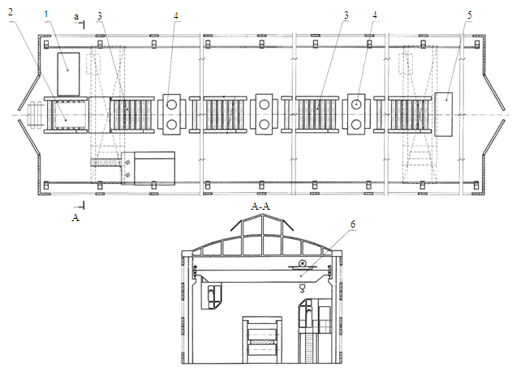

1 - нагріваюча піч; 2 - смуга; 3 - рольганг; 4 - кліть стану; 5 - намотувач; 6 - мостові крани

Рисунок 7.2 - Природне видалення теплових викидів в процесі гарячої прокатки

Природна вентиляція здійснюється за допомогою аерації - організованого регульованого природного повітрообміну (рис. 7.3). Для аерації в цеху влаштовані три ряди отворів у поздовжніх стінах будівлі: перший ряд - на рівні 1 м від підлоги, другий - 4,2 м й третій - на рівні підкранових балок.

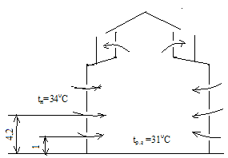

Рисунок 7.3 - Схема аерації гарячого цеху

Таке розміщення отворів дозволяє збільшити повітрообмін влітку, а взимку, закривши нижні прорізи, зменшити його й забезпечити за рахунок тепла підігрів холодного повітря перш ніж воно дійде до робочих місць. На даху влаштований витяжний світло аераційний ліхтар з кутом відкриття стулок 80⁰. Розрахунок загального повітрообміну проводиться для теплого періоду року, як самого несприятливого для аерації, з урахуванням надлишків явної теплоти.
Кількість необхідного припливного повітря, м³/год:
( 7.1)
де Q_{л}- надлишки явної теплоти в приміщенні цеху, кВт; L_{мо}- кількість повітря, що видаляється з робочої зони місцевими відсмоками, м³/с; С_{в} - тепломісткість повітря (С_{у} = 1,005 кДж/( м³ °С)); t_{рз} - температура робочої зони, °С; t_{пр} - температура припливного повітря, °С (для теплого періоду дорівнює температурі зовнішнього повітря); t_{ух} - температура повітря, що видаляється з верхньої зони приміщення, °С.
Надлишки явної теплоти в приміщенні цеху складаються з тепловиділень від нагрівальних печей і металу, що остигає.
Тепловиділення від слябів, кВт:

Q₁ = N_{y}∙ k₁∙ k₂∙ k₃∙ k_{4 ,} (7.2)

де Nу - нормативна або номінальна потужність устаткування, кВт;
k₁, k_{2,} k_{3,} k₄ – коефіцієнти використання уснастановленої потужності (0,7 – 0,9); завантаження устаткування; одночасності роботи устаткування; переходу тепла в приміщення (0,1-0,7).
Тепловиділення від металу, що остигає, кВт:

(7.3)

де G_{м} – годинна продуктивність цеху, кг/год.; C_{м} – теплоємність металу при середній температурі, кДж/кг∙ °С; t_{н} й t_{к} – відповідно, початкова й кінцева температура металу, що остигає, °С.
Кількість теплоти, що поступає у приміщення від сонячної радіації, кВт:

Q₃ = g_{ост}∙ F_{ост}∙ A_{ост}∙ 10⁻³, (7.4)

де g_{ост} – величина радіації через 1м² заскленої поверхні (приймаємо рівною 83 Вт/м²); F_{ост} – площа поверхні скла, м²; A_{ост} – коефіцієнт, що залежить від характеристики скла (приймаємо рівним 0,8);
Загальна кількість теплоти Q, кВт та припливного повітря:

Q∑ =Q₁₊Q₂₊Q₃, кВт
За формулою (7.1) визначимо необхідний приплив холодного повітря в робочу зону для оптимальних умов праці.
Розрахунок площі припливних F_{пр} і витяжних F_{вит} прорізів приміщення цеху, м²:
F_{пр}=Lпр/$μ$₁∙$\sqrt{2{\text{gh}}_{\text{пр}}ρ_{\text{уд}}(ρ_{н}−ρ_{\text{уд}})}$, (7.5)
F_{вит}=Lпр/$μ$₂∙$\sqrt{2{\text{gh}}_{\text{вит}}ρ_{\text{уд}}(ρ_{н}−ρ_{\text{уд}})}$, (7.6)

де $μ$₁, $μ$₂ – коефіцієнти втрат, які приймаються $μ$₁=0,56; $μ$₂=0,57.
h_{пр}, h_{вит} – відстань від нейтральної зони до центрів відносно припливних і витяжних прорізів, м.
Площа припливних отворів може відрізняться від площі витяжних ліхтарів до 10 % , що не заперечує вимогам інженерних розрахунків природної вентиляції для теплого періоду року.

7.2 Аспірація процесу холодної прокатки

Основні шкідливі викиди технологічного процесу представляють ділянки травлення і безпосередньо сама прокатка.

7.3 Джерела і причини викидів травильних ванн

Товарний рулон надходить з цеху гарячої прокатки тонкого листа і піддається травленню для видалення окалини з поверхні гарячекатаної смугової сталі, що застосовується як заготовки. Ця операція проводиться з метою отримання високої якості поверхні холоднокатаних листів. Ефективність видалення окалини залежить від її фізико-хімічного складу, товщини та від умов, в яких протікає процес очищення окалини з поверхні гарячекатаних смуг. Існують кислотний і механічний спосіб видалення окалини. Кислотний спосіб видалення окалини або травлення зараз застосовується найбільш широко. Після травлення, смугу промивають, очищують, сушать підігрітим повітрям, промаслюють і на моталках змотують у рулони, які по транспортеру передають у прокатне відділення, для подальшої обробки на прокатних станах. Для травлення використають сірчану або соляну кислоту [22]. Сірчана кислота - надзвичайно агресивна речовина, яка вражає дихальні шляхи, шкіру, слизові оболонки, викликає кашель, нерідко - ларингіт, трахеїт, бронхіт. ГДК (гранично допустима концентрація) аерозолю сірчаної кислоти в повітрі робочої зони 1,0 мг/м³, а в атмосферному повітрі 0,3 мг/м³ (максимальна разова) і 0,1 мг/м³ (середньодобова).
При контакті зі шкірними покривами або слизовими оболонками реагент призводить до утворення опіку, який важко піддається загоєнню. При великих пошкодженнях у потерпілого з'являються опіки, які здатні, якщо не оказати медичну допомогу, привести до летальних наслідків.
За останні роки набуває широкого застосування травлення смуги в розчині соляної кислоти. Переваги такого травлення: краща якість поверхні після травлення; зменшення втрат металу при травленні; зниження вартості травлення (соляна кислота дешевше сірчаної); підвищення інтенсивності розчинення окалини в 1,5 - 2 рази; підвищення продуктивності агрегатів травлення в 1,5 - 2 рази.
Соляна кислота належить до речовин 3 класу небезпеки (ГДК - 5 мг/м³, для розчину хлористого водню HCl у воді) представляє меншу небезпеку для робочого персоналу. Хоча при постійних контактах з її парами також небезпечна для здоров'я людини. При попаданні на шкіру викликає сильні опіки. Особливо небезпечне потрапляння в очі. При потраплянні соляної кислоти на шкірні покриття її необхідно негайно змити сильним струменем води. Тривала робота в атмосфері HCl викликає катари дихальних шляхів, руйнування зубів, помутніння рогівки очей, виразку слизової оболонки носа, шлунково-кишкові розлади. Гостре отруєння супроводжується хриплістю голосу, задухою, нежитю, кашлем [23].
Для видалення та утилізації парів кислоти використовують різноманітні засоби аспірації. При використанні сірчаної кислоти на безперервному травильному агрегаті використовується пристрій відсмоктування з верху укриття (рис.7.4, а). Недоліком такої конструкції є велике винесення парів розчину. При застосуванні соляної кислоти, яка випаровується в багато разів інтенсивніше сірчаної кислоти, проєктуються конструкції відсмоктування парів з розрахунком на мінімальне винесення парів в робочий простір.
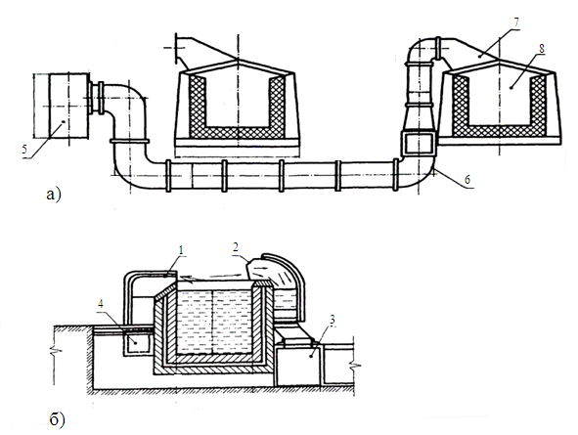
1 - подача повітря; 2 - видалення парів; 3 - боров для подачі парів на утилізацію; 4 - боров для повітря; 5 - димотяг; 6 - газохід; 7 - укриття ванни; 8 - травильна ванна
Рисунок 7.4- Схема травильної ванни з видаленням парів з боку та з торців
Схеми укриття ванни з розчином соляної кислоти передбачають відсмоктування газів, що виділяються з нещільності укриття в торцях агрегату, а також у місцях входу і виходу смуги з агрегату (рис.7.4,б). Система вентиляції забезпечує створення розрідження, що перешкоджає виділенню парів води в навколишнє середовище. Через надзвичайно агресивне середовище вся система, починаючи від укриття до ванни, труба, через яку викидається в атмосферу відпрацьоване повітря, повинна захищатися кислотостійкою ізоляцією або виконуватися з полімерів, стійких до різних кислот і агресивних середовищ.
При виконанні конструкції з полімерів необхідно враховувати, що всі елементи системи повинні бути розвантажені шляхом влаштування різних металевих опор. Всі елементи системи вентиляції повинні бути доступні для контролю і проведення ремонтних робіт. Одне з вдалих рішень - розміщення травильного агрегату піднятим над підлогою приблизно на 3 - 4 м.
Кількість повітря, що видаляється за допомогою одно - і двох бортового відсмоктування, визначається в залежності від таких параметрів:
• ширини ванни та висоти видалення спектру парів для ванн з розчином сірчаної й соляної кислот;
• рівня рідини у ванні;
• рухливості повітря в приміщенні;
• різниці температур розчину й повітря.
Бортові односторонні відсмоктувачі застосовують для ванн шириною до 600 - 800 мм (рис. 7.4).

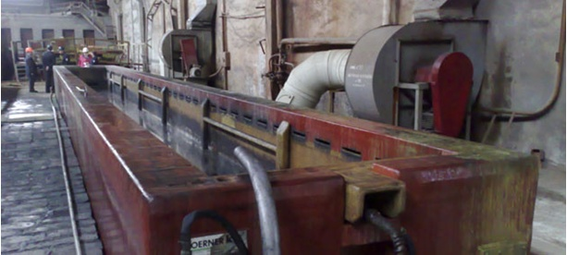

Рисунок 7.5-Типова конструкція травильної ванни з одностороннім видаленням парів кислоти

В цілому при ширині ванн 800 - 1000 мм перевагу надають двостороннім бортовим відсмоктувачам, а при ширині понад 1000 мм – бортовому відсмоктувачу з передувкою на поверхні ванни [24, 25].
Для дослідження ефективності впливу параметрів травильної ванни на продуктивність бортових відсмоктувачів проведено розрахунки кількості видаленого повітря. Розглянемо типову травильну ванну з розмірами: шириною b = 1,2 м; довжиною l = 7 м.
Кількість повітря L_{г}, яке видаляється бортовими відсмоктувачами від гарячої ванни розраховуємо за формулою:

Lг=К_{З}∙К_{Т}∙δ[(t_{В}-t_{ПОВ}) ∙n∙b³]1/2∙l∙3600, м³/год; (7.7)

де К_{З} – коефіцієнт запасу (для ванн з особливо шкідливими речовинами 1,75...2,0); К_{Т} – коефіцієнт запасу для відсмоктування торців ванни, який залежить від співвідношення ширини ванни до її довжини (для двостороннього бортового відсмоктувача К_{Т} = (1+b/8l)²; δ – безрозмірна величина (для двостороннього відсмоктування δ = 1/15; n – кількість прямих кутів між кордонами факела (для ванн, які стоять біля стін n = 1, а для ванн, що стоять вільно n = 3); t_{В} і t_{ПОВ} – температура рідини у ванні й повітря в приміщенні,°С; b – ширина ванни; l – довжина ванни.

Пари мастил та їх утилізація. Як показують спостереження роботи прокатних станів, основні викиди пов’язані з виділенням парів мастил. За рахунок незначного нагрівання повітря при обтисканні листів пари підіймаються і забруднюють робочу зону біля станів. Потрапляючи в дихальну систему працівників вони негативно впливають на роботу легенів й шлунку.
З метою оздоровлення робочої зони прокатки застосовують, як місцеву вентиляцію, так і часткову аспірацію. Для видалення парів технологічного мастила в між клітьових проміжках безперервного стану і за останньою кліттю встановлюють витяжні зонти (рис. 7.6).
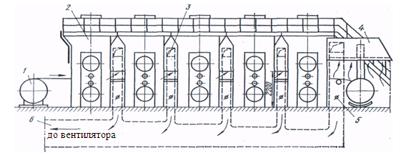
1 - розмотувач; 2 – робочі кліті; 3 – витяжні зонти в міжклітьових проміжках; 4 - витяжний зонт над моталкою; 5 - вентилятори; 6 – повітропровід
Рисунок 7.6 – Вентиляційна система безперервного листового стану холодної прокатки
Частково неорганізовані викиди видаляються також природним шляхом як і в випадку гарячої прокатки через аераційні ліхтарі на даху виробничих будівель. Проте це недоцільно внаслідок забруднення робочого середовища і особливо через істотні втрати дорогих мастил. За рахунок аспірації викидів і використання тумано-уловлювачів проводиться утилізація мастил і оздоровлення робочого середовища. Найбільший ефект відділення крапель туману досягається за допомогою двоступеневих тумано-уловлювачей (рис.7.7).
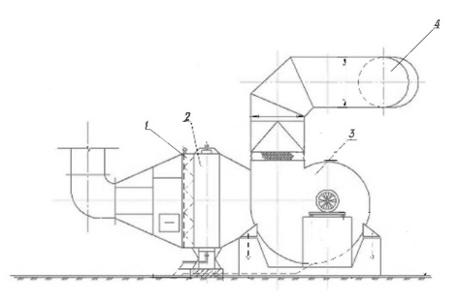

1 - волокнистий фільтр; 2 - сітчастий фільтр; 3 - димотяг; 4 - трубопровід видалення очищеного повітря

Рисунок 7.7 – Двоступеневий тумано-уловлювач

Перший ступінь складається з тонких волокон. Другий ступінь сітчастий бризковловлювач служить для уловлювання укрупнених рідких частинок.
Для розрахунку першого ступеня необхідно визначити площу фільтрації:
(7.8)

$$F=Q/{\text{3600}}⋅W,$$
де $Q=\text{10000}{м^{3}}/с$ – обсяг газу, що надходить на очистку;
$W=2,8м/с$ – швидкість фільтрації.
Потужність двигуна витяжного вентилятора, необхідного для транспортування туману через апарат очищення:

$N={k⋅Q⋅ΔP}/{\text{3600}}⋅\text{1000}⋅η_{м}⋅η_{р}$, (7.9)

де k- коефіцієнт запасу потужності, ΔP- гідравлічний опір, η – коефіцієнт корисної дії та втрат енергії на тертя механізмів і опору рідини МОР.

Питання для самоконтролю

1. Наведіть джерела газоподібних виділень під час гарячої прокатки.
2. Поясніть особливості процесу природного видалення теплових викидів під час гарячої прокатки.
3. Що враховують в методиці розрахунків аерації теплових викидів?
4. Назвіть джерела і причини шкідливих викидів холодної прокатки.
5. Які особливості уловлювання пари кислот травильних ванн?
6. Як використовується аспірація для утилізації пари мастил в процесі холодної прокатки?

8 СИСТЕМИ АСПІРАЦІЇ ПІДПРИЄМСТВ ЗЕРНОПЕРЕРОБНОЇ ГАЛУЗІ

8.1 Необхідність аспірації на підприємствах зернопереробної промисловості

Кожне зерносховище повинно забезпечувати проведення наступних операцій з зерном: приймання, обробка (очищення та сушка), зберігання, внутрішні переміщення, випуск [29, 31].
Всі елеватори, незалежно від їх типів і призначень, працюють за такою принциповою схемою (рис. 8.1).
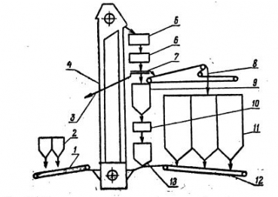
1 - приймальний стрічковий транспортер; 2 - приймальні бункери; 3 - випускні пристрої; 4 - ковші елеватора; 5 - надваговий бункер; 6 - ваги (ковшові або порційні); 7 - розподільні труби; 8 - надсилосний транспортер; 9 - надсепараторний бункер; 10 - сепаратор; 11 - силоси для зберігання зерна; 12 - підсилосний транспортер; 13 - підсепараторний бункер

Рисунок 8.1- Принципова схема роботи елеватора

Зерно на елеватори надходить автомобільним, залізничним і водним транспортом. Розвантажують зерно спеціальними розвантажувальними пристроями. Для розвантаження зерна з автомобілів споруджують підземні бункери, що з'єднані нижньою транспортерною галереєю з ковшами робочої вежі елеватора. Зерно з автомобілів розвантажують через задній або бічний борт машини без застосування ручної праці, і транспортером передається на ковші елеватора робочої вежі (рис. 8.1). Зерно, що надійшло в робочі вежі зважують, пропускають через зерноочисні машини, при необхідності сушать, а потім другим ковшем елеватора підіймають вгору і направляють на надсилосний транспортер зі скидним візком, який розвантажує зерно з транспортера в силоси на зберігання.
В даній галузі головним шкідливим чинником є значні видалення пилу від тертя зерна між собою при регулярному перевантаженні в елеваторах, при виробництві круп, борошна на борошномельних заводах наявність у середовищі виробничих приміщень великої кількості пилу погіршує санітарний стан підприємств, що негативно впливає на здоров'я обслуговчого персоналу, порушує регламент ведення технологічного процесу, приводить до небажаних витрат електроенергії. Значна запиленість повітря в робочих приміщеннях є причиною вибухонебезпечності. Так, щорічно, у світі на підприємствах по зберіганню і переробленню зерна виникає до 100 вибухів пилоповітряних сумішей. Для створення допустимих умов праці та виключення причин пожеж та вибухів широко використають технологічні та аеродинамічні засоби знепилення.
На підприємствах зберігання та перероблення зерна, до теперішнього часу мала місце незадовільна робота аспіраційних установок. У зв'язку з відсутністю, або недотримання раціональних режимів очищення, конструкційних недоліків вентиляційних мереж виникає відкладення пилу на робочих поверхнях агрегатів. Це впливає на поширення та підтримку полум'я, розповсюдження вибухів по розгалуженим системам знепилювання. Крім того, практика використання наявних аспіраційних установок вказує на їх недостатню надійність й герметичність. В наслідок виникає значне забруднення навколишнього середовища, а енергомісткість – витрати споживаної потужності, проти об'єктивно необхідних значень, зростає у два і більше разів. Встановлено, що низька ефективність дієвих систем знепилювання обумовлена двома проблемами:
- недосконалістю наявної нормативно-технічної бази проєктування аспіраційних мереж, для технологічних ліній продуктивністю понад 175 т/год;
- недостатньою ефективністю в організації обслуговування сучасних установок.
Наявна на сьогодні методика аеродинамічних розрахунків систем знепилювання побудована, в основному, на нормованих величинах витрат тиску і втрат видаленого повітря. Методика визначення параметрів джерел пиловидалення через «еквівалентний самоплив» ускладнює отримання надійних значень параметрів продуктивності забруднених потоків. Крім того, як вказує виробнича практика, ці параметри також залежать від ряду додаткових факторів: аеродинамічного опору укриття обладнання, схеми зон розташування зернових матеріалів, їх виду та нещільності.
Складність проєктування систем аспірації обумовлена тим, що Правила проєктування більш-менш нормують побудову систем знепилювання технологічних ліній, продуктивністю до 175 т/год, в той час, як стратегія реконструкції теперішніх, будівництво нових підприємств галузі хлібопродуктів України передбачає застосування ліній продуктивністю вже від 175 до 1500 т/год (морські зернові термінали та ін.). Чинна нормативно-технічна база, методологія створення систем аспірації потужних транспортно- технологічних ліній стала причиною їх недостатньої працездатності. Енергомісткість ліній завищена проти практично необхідних значень у 2 - 4 рази; процес знепилювання здійснюється в діапазоні 30 - 40% доцільного значення. Спроби проєктних організацій спроєктувати системи знепилювання без відповідної нормативної бази, методології проєктування призводять до різнохарактерних, недостатньо обґрунтованих технічних рішень. В результаті чого запиленість робочих приміщень перевершує гранично допустимі концентрації (ГДК) зернового пилу в кілька разів, а забруднення навколишнього середовища перевершує нормативні значення в 5 разів.
Практика застосування систем знепилювання ставить ряд питань до енергоефективності, якості очищення пилоповітряних сумішей - відповіді на ці питання в нормативних документах [31, 32] відсутні. Безпосередньо дослідженнями науково-виробничого комплексу Одеської національної академії харчових технологій (ОНАХТ) та ДП «Зернова столиця» доведено, що вимоги до режимних характеристик (Qa - витрата повітря, Ha - втрати тиску) суттєво завищені. В результаті чого коефіцієнт ефективності знепилювання на 60% менше практично необхідних значень.
Істотне посилення вимог до екологічного стану навколишнього середовища, пожежовибухобезпеки, участь українських організацій в глобальних світових проєктах «Greenconstruction», «GreenBuildings» обумовлює необхідність створення принципово нових систем знепилювання.
Різнопланові дослідження процесу пилоутворення пиловиділення зернопереробних підприємств нового покоління - будівництва 2000-2014 років (морські термінали, елеватори з металевими силосами і інше), проведені науково-виробничим комплексом ОНАХТ і ДП «Зернова столиця», дозволили створити нові Правила проєктування і налагодження аспіраційних установок підприємств по зберіганню і переробленню зерна [31, 33].
Вони формуються в основному на побудові систем знепилювання в три етапи:
- розробка засобів придушення пиляної здатності джерел пиловиділення;
- створення укриття обладнання доцільної герметичності;
- проектування аспіраційних установок повністю синхронізованих аеродинамічних характеристик з джерелами пилоутворення.
Основою створення нових систем аспірації є управління показниками якості їх роботи в залежності від стану пило-повітряного середовища джерел пилоутворення та пиловиділення від конструктивних особливостей транспортно-технологічних ліній і їх аеродинамічних показників. Визначення раціональних параметрів систем знепилювання здійснено синтезом основних складових їх елементів, серед яких виділяються ланки ліній і їх аеродинамічні зв'язки [34]. Структурна схема транспортно-технологічних ліній представлена на рис. 8.2.

Дільниця |  |  | Зв’язок ліній
Транзитна | Непрохідна | Змінного обсягу | Повна | Часткова | Розірвана
Стрічка |  |  | Обладнання
Гравітаційна | горизонтального переміщення | вертикального підйому | Періодичної дії | Інтенсивного пиловидалення | Постійної дії
Рисунок 8.2- Структурна схема транспортно-технологічних ліній
Ділянки за ознакою стабільності пиловиділення поділяються на три види: постійної продуктивності (транзитні); змінної продуктивності (змінного обсягу); накопичення матеріалу (непрохідні). В залежності від продуктивності та витрат тиску пилоповітряних потоків виділяється три види зв'язків: повний, частковий, розірваний.
Перший виділяє зв'язку між ділянками при відсутності втрат тиску і продуктивності пилоповітряного потоку. Другий визначає часткові зміни опору і продуктивності, а третій - повна відсутність взаємозв'язку параметрів пилоповітряних потоків сполучних ділянок.
Аеродинамічні характеристики, розподілення тиску повітряного середовища отримуваних синтезом характеристик ланок і обладнання. Процес визначення оптимальної системи знепилення її складу, структури і параметрів функціонування передбачає два етапи. На першому - встановлюються оптимальні компонувальні рішення аспіраційних відборів з мінімізацією матеріалозатрат. На другому етапі, для системи знепилення оптимальної структури, визначаються параметри аспіраційних відборів, які забезпечують мінімізацію енергії, що витрачається на функціонування системи.
Підсумковий вибір типу системи знепилення (локальний, розгалужений) встановлюється з порівнянням сукупних витрат. Принципова схема створення ефективних систем знепилення приведена на рис. 8.3.
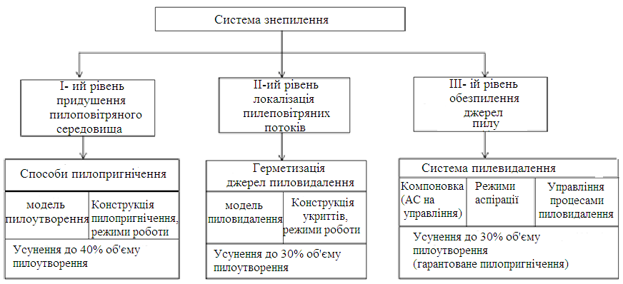
Рисунок 8.3- Принципова схема створення ефективних систем знепилення
У нових Правилах реалізована ідея доцільного застосування локальної аспірації, яка встановлюється безпосередньо на джерелі пиловидалення і містить в собі функції збирача пилу, аспіраційного прийому і пиловидалення, зменшення пилоповітряних сумішей. Усунення традиційних засобів аспірації, що досі існують, на етапі транспортування пилу в бункери відходів і безпосереднє знепилювання джерел пиловиділення дозволяє зменшити енерговитрати, до двох разів підвищити ступінь знесилення аспіраційного повітря з 60% до 90-96% і надійність установок (усунути необхідність застосування шлюзових затворів, а також уникнути закорковування - залягання пилу в повітроводах).
Застосування нових Правил з проєктування та налагодження аспіраційних установок підприємств по зберіганню і переробленню зерна в створенні систем знепилювання базових підприємств дозволило встановити високу їх ефективність, відповідність сучасним нормативним вимогам при одночасному зменшенні матеріаломісткості, енергомісткості в 1,5-2 рази проти традиційних аспіраційних установок.

8.2 Тягодуттьові системи теплових електростанцій

Теплова електростанція (ТЕС) - це система агрегатів і обладнання, в якій первинна енергія має хімічну форму і вивільняється шляхом спалювання вугілля, рідкого палива чи газу (рис.8.4) [26].
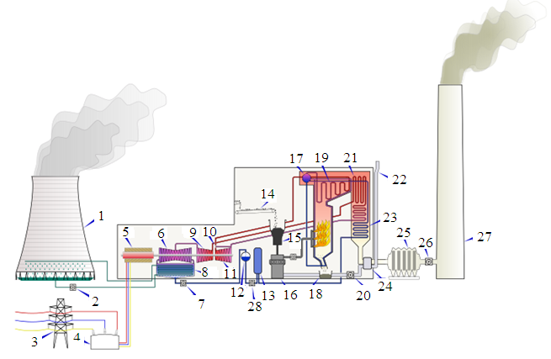
1 - охолоджувач пари; 2 – водяний насос; 3 - високовольтна лінія; 4 - підвищувальний трансформатор; 5 - електричний генератор (3 - фази); 6 - турбіна низького тиску; 7 - водяний насос; 8 - збірник конденсату; 9 - турбіна середнього тиску; 10 - клапан контролю пари; 11 - турбіна пари високого тиску; 12 - водяний дозатор; 13 - водяний нагрівач; 14 - конвеєр для вугілля; 15 -бункер для вугілля; 16 - вугільний пульверизатор; 17 - паровий котел; 18 - бункер для золи; 19 - головний контур теплообмінника; 20 - насос гарячого повітря; 21 - вторинний контур теплообмінника; 22 - вхідна труба для повітря; 23 - первинний контур теплообмінника; 24 - повітряний теплообмінник; 25 -фільтрувальна установка; 26 - димотяг; 27 - димова труба

Рисунок 8.4 - Типова схема теплової електричної станції на вугіллі

Найбільш розповсюджена схема, де у топці відбувається перетворення хімічної енергії палива в тепло газів — продуктів згоряння. Далі це тепло передається теплоносію (вода), в котлі виникає пара, яка надходить до турбіни, де тепло перетворюється на кінетичну енергію обертання турбогенератора, що виробляє електричну енергію. Відпрацьована в турбіні пара конденсується і віддає тепло охолоджувальній воді (рис.8.5).

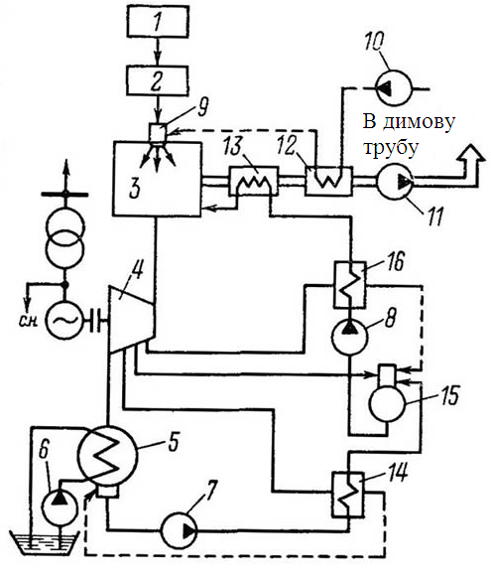
1 - склад палива і система подачі палива; 2 - система паливо приготування; 3 - котел; 4 - турбіна; 5 - конденсатор; 6 - циркуляційний насос; 7 - конденсаторний насос; 8 - живильний насос; 9 - пальники котла; 10 – вентилятор; 11 – димотяг; 12 - підігрівач повітря; 13 - водяний економайзер; 14 - підігрівач низького тиску; 15 – деаератор; 16 - підігрівач високого тиску

Рисунок 8.5 - Принципова технологічна схема ТЕС

Теплофікаційні електростанції та теплоелектроцентралі (ТЕЦ) призначені для централізованого забезпечення промислових підприємств і міст електроенергією і теплом [27].
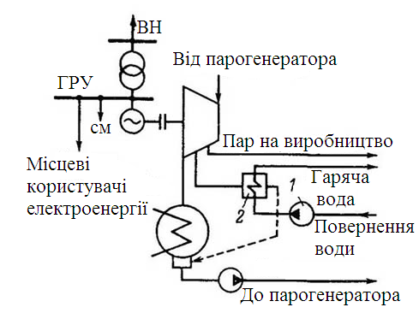
1 - мережевий насос; 2 – мережевий підігрівач

Рисунок 8.6 - Особливості технологічної схеми ТЕЦ

ТЕЦ як і ТЕС є тепловими електростанціями, але вони відрізняються від останніх використанням тепла «відпрацьованої» в турбінах пари для потреб промислового виробництва, а також для опалення, кондиціонування повітря і гарячого водопостачання. При такому комбінованому виробленні електроенергії та тепла досягається значна економія палива в порівнянні з роздільним енергопостачанням, тобто виробленням електроенергії на ТЕС і отриманням тепла від місцевих котелень. Тому ТЕЦ набули широкого поширення в районах (містах) з великим споживанням тепла і електроенергії. Підготовка твердого палива до спалювання складається з розмелювання і сушки його в пилоприготувальній установці, а підготовка мазуту полягає в його підігріві, очищенні від механічних домішок, іноді в обробці спецприсадками. З газовим паливом все простіше. Підготовка газового палива зводиться в основному до регулювання тиску газу перед горілками котла. Необхідне для горіння палива повітря подається в топковий простір котла дуттьовими вентиляторами. Продукти згоряння палива - димові гази - відсмоктуються димосмоком і відводяться через димові труби в атмосферу. Сукупність каналів (повітроводів і газоходів) і різних елементів обладнання, по яких проходить повітря і димові гази, утворює газоповітряний тракт теплової електростанції (теплоцентралі). Вхідні в його склад димотяг, димова труба і дуттьові вентилятори складають тягодуттьову установку. Димотяги (ДТ) встановлюються на пиловугільних ТЕС. Вони призначені для примусового видалення продуктів згоряння з котла і подолання опору фільтрів золовловлювача (ЗВ), що очищає гази від золи. Димові труби ТЕС забезпечують розсіювання летючих продуктів згоряння органічного палива на великі відстані й тим самим зниження приземних концентрацій шкідливих речовин - окису вуглецю, окислів азоту, сірки до допустимої норми.
У зоні горіння палива негорючі (мінеральні) домішки, що входять до його складу зазнають хіміко-фізичні перетворення і видаляються з котла частково у вигляді шлаку, а значна їх частина виноситься димовими газами у вигляді дрібних частинок золи. Для захисту атмосферного повітря від викидів золи перед димосмоками (для запобігання їх золового зносу) встановлюють золовловлювачі.
У теплових електростанціях типу ТЕС і ТЕЦ використовуються тягодуттьові системи з вентиляторами й димосмоками продуктивністю 4,5-900 тис.м³/год і тиском понад 10 кПа. Відомо використання до 50 типорозмірів вентиляторів і димосмоків. Вони поділяються за призначенням на такі групи: вентилятори: дуттьові; млинові; гарячого дуття і димосмоки: основні та рециркуляційні. Для їх позначення застосовуються такі скорочення: ВО - вентилятор загального призначення; ВД - вентилятор дуттьовий; ВГ- вентилятор гарячого дуття; ВМ- вентилятор млиновий; ДД- димосмок дуттьовий; ДЦ - димосмок рециркуляційний.
Вентилятор дуттьовий (ВД) працює на повітрі з температурою Т до 298 К, яке подається через систему повітропроводів і підігрівач в топку. Це повітря називають первинним, а вторинне подається безпосереднього з паливом.
Вентилятор ВГ працює на підігрітому повітрі з температурою до 473 - 673 К. Вентилятори типу ВМ застосовуються в системах пилоприготування і подають суміш гарячого вторинного повітря з вугільним пилом через пальники в топку. Організована подача суміші по герметичним трубопроводам (аспірація з системи пилоприготування) дозволяє усунути забруднення робочого простору пилом.
Тиск, що створюється вентиляторами ВД і ВМ визначається опорами в повітряному і пилоповітряному тракті разом з необхідним тиском в топці. Димотяги ДД транспортують продукти згоряння по газоходу котла і димовій трубі. В розрахунках враховується опір системи і пристрої золовловлювання. Димосмоки ДЦ використовуються для відбору частини димових газів з газоходів котла і їх подачі в топку з метою зменшення шлакування, регулювання температури перегріву пари і підвищення економічності агрегату.
Умови роботи вентиляторів ВД, ВГ, ВМ і димосмоків ускладнюються впливом високої температури газових потоків, що переміщуються, вугільного пилу і продуктів виносу у вигляді золи, шлакових частинок різної крупності. Відбувається перегрів лопаток робочого колеса, підшипників опорних вузлів, знос і зменшення їх терміну служби. Дрібні абразивні частинки золи та шлаку викликають інтенсивний знос внутрішніх поверхонь корпусу і робочих коліс. Останні втрачають міцність, що скорочує міжремонтні терміни й знижує ефективність роботи ТЕС. Для підвищення зносостійкості димосмоків використовується установка захисних листів з металу підвищеної міцності (бронювання), тобто, збільшуються невиробничі витрати і собівартість виробленої електроенергії.

Питання для самоконтролю
1. Дайте пояснення принциповій схеми зернового елеватора.
2. Які проблеми знижують ефективність наявних систем знепилювання ?
3. Що визначають Правила проєктування технологічних ліній перероблення зерна.
4. Наведіть схему створення ефективних систем знесилення в зернопереробній галузі.
5. Які три етапи повинні бути в системі аспірації?
6. Поясніть устрій теплової електричної станції (ТЕС).
7. Як проходить перетворення хімічної енергії палива в тепло газів?
8. Наведіть принципову технологічну схему ТЕС.
9. Чим відрізняється робота теплової електроцентралі від ТЕС?
10. Які насоси використовують в аспіраційній системі?

9 ЗМІСТ ПРАКТИЧНИХ ЗАНЯТЬ

9.1 Розрахунок аспіраційних мереж пилоповітряних потоків

Згідно запропанованої на рис. 9.1 схеми роботи аспіраційної установки провести розрахунок та обрати мережевий вентилятор базуючись на нижченаведеному порядку розрахунку.
На рис.9.1 представлена типова схема роботи аспіраційної установки
а) структурна; б) балансу пилоповітряних потоків ПВП 1 - аспіраційні приймачі технологічного обладнання; 2 - фільтр; (2а - відділення знепилювання; 2б - відділення регенерації; 3 - фільтрувальні рукави (3а - знепилюючі; 3б - регенерувальні) 4 - повітродувка зворотного продування; 5 - мережевий вентилятор.

Рисунок 9.1- Схема пилоповітряних потоків аспіраційної установки

Основні аеродинамічні характеристики: витрата повітря відбору для приймачів - Q_{ia} (де i = (1; к) - номер приймача), Н_{ia}–втрати тиску в i-му приймачі; сумарна витрата повітря приймачів - Q_{a}, втрати тиску в відборах - Н_{а}, а в мережі магістральних повітропроводів - Н_{ас}, для фільтрувальних рукавів-Q_{фоi}; Н_{фоi} - витрата повітря і втрати тиску при знепилювання одного рукава, Q_{фо}; Н_{фо} - витрата повітря і втрати тиску в групі знепилюючих рукавів; (Q_{фрi}; Н_{фрi}); (Q_{фр}; Н_{фр}), відповідно витрата повітря і втрати тиску в окремо взятому рукаві і групі рукавів регенерації.
З умов рівності втрат тиску в вузлах злиття і поділу пилоповітряних потоків, а також сума втрат тиску послідовно розташованих опорів математична модель потоків може бути представлена системою рівнянь:

(9.1)
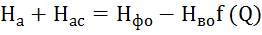 (9.2)
(9.3)

- Четверте рівняння являє собою баланс пилоповітряних потоків, які переміщуються в відділення знепилювання фільтра:
- Q_{a} - сумарна витрата повітря, що відбирається аспіраційними приймачами технологічного обладнання
(9.4)

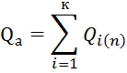

- сумарна витрата повітря забезпечує регенерацію з - фільтрувальних рукавів –
(9.5)
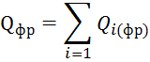

- витрата повітря, знепилюючих р - фільтрувальними рукавами –
(9.6)

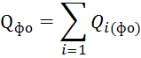

або витрати повітря, що переміщується мережевим вентилятором – (Q_{фо}).
Замикає систему узагальнені значення витрат повітря, що переміщується до - аспіраційних приймачів, р - фільтрувальними рукавами відділення знепилювання, з - фільтрувальними рукавами відділення регенерації.
На рис. 9.2. показано використання графоаналітичного підходу для фіксованих характеристик:
Н_{а}=К_{а}Q²; H_{ac}=K_{ac}Q²; H_{фо}=K_{фо}Q²; Н_{фр}=К_{фр} Q²; Н_{вр}f (Q); H_{во}f (Q)
(9.7)
Схема наведена на рис. 9.2. дозволяє при заданих значеннях параметрів аспіраційних приймачів Q_{а}; Н_{а}, й регенерації повітродувки Н_{вр}f (Q) визначити (вибрати) режими роботи необхідного мережевого вентилятора. Безпосередньо перетину абсциси + Q_{a} з кривою 1 + 2 (кривахарактеризує сумарні втрати аспіраційних приймачів і мережі магістральних повітропроводів). А визначає втрати тиску на вході у відділення фільтрування - (Н_{а} + Н_{ас}). В свою чергу, перетин ординати А з кривою I + (1 + 2) (крива представляє співвідношення H і Q для вузла злиття аспіраційного потоку з потоком повітря, що переміщується з відділення регенерації, фіксує т.Б з кривою (I + (1 + 2)) +1 і характеризує робочу точку системи - т.В. Її абсциса визначає сумарну витрату повітря - Q_{фо}, а ордината - повні втрати тиску - Н_{у}.
В залежності від характеристик можливого коливання величини тиску, витрати повітря в аспіраційних приймачах (режими роботи ежекційних джерел пиловиділення) проводиться вибір мережевого вентилятора (аеродинамічна характеристика числа обертів).

1,1Н = Н_{п}f(Q²) аспіраційного приймача; 1,2Н = Н_{з}f(Q²) - опір аспіраційної мережі; 1,3 - Н = К_{р}f (Q²) - опір відділення регенерації; 1,4 - Н = К_{о}f(Q²) – опір фільтрувальних рукавів відділення знепилювання; 1,5 - Н_{вр}f(Q) аеродинамічна характеристика регенераційної повітродувки; 1,6 - Н_{у}f(Q) - аеродинамічна характеристика мережевого вентилятора.

Рисунок 9.2 Схема визначення раціональних характеристик аспіраційної мережі фільтрувального способу знепилювання

9.2 Дослідження аспіраційної системи ливарного двору доменної печі

Розрахувати згідно індивідуальних данних потужність вентиляторів для аспірації ливарного двору.
Розрахункова схема аспіраційної системи ливарного двору ДП-2 (місткістю 1513м³, комбінат «Запоріжсталь»), розбита по ділянках, представлена на рис. 9.3.
Виконано розрахунок за заводськими даними:
1) Витрата газів:
- на першій ділянці при н. у., Q’_{оI}= 70 тис. м³/год.;
- на другій ділянці при н. у., Q’_{оII}= 210 тис. м³/год.;
- на третій ділянці сумарна витрата газу від хитного жолоба №1 зливу чавуну при н. у., Q_{оIII}= 280 тис. м³/год.;
- від скімеру головного жолобу №1 та льотки №1 випуску чавуну при н.у., Q_{о4}=187,2 тис. м³/год.
2) Температура газу:
- на першій, другій і третій ділянці t_{г1} = t_{г2} = t_{г3} = 30^{о}С;
- на четвертій і п’ятій ділянці, t_{г4} = t_{г5} = 20^{о}С;
- від скімеру головного жолобу №1 та льотки №1 випуску чавуну, t_{г6} = 95^{о}С;
- перед рукавним фільтром, t_{р.ф.}=$\frac{Q_{0\text{III}}⋅t_{5}+Q_{\text{04}}⋅t_{6}}{Q_{0\text{III}}+Q_{\text{04}}}=\frac{\text{280}⋅\text{20}+\text{187},2⋅\text{95}}{\text{280}+\text{187},2}=\text{50}$^{о}С;
- на сьомій ділянці (перед димотягом), t_{г7} = 40^{о}С;
- на восьмій ділянці (перед димовою трубою), t_{г8} = 35^{о}С.
3) Барометричний тиск, В = 98 кПа.
4) Розрідження газів на вході в ділянку I, Р_{г.} = -0,5 Па.
5) Опір рукавного фільтру, ΔР_{ф} = 2000 Па.
Розрахункова схема і отримані результати представлено на рис. 9.3

1 - хитний жолоб № 1 зливу чавуну; 2 - хитний жолоб № 1 зливу шлаку; 3 - скімер головного жолобу № 2 і льотка № 2 зливу шлаку; 4 - скімер головного жолобу № 1 і льотка № 1 зливу чавуну; 5 - рукавний фільтр; 6 -димотяг; 7 - димова труба t_{r}=20⁰C

Рисунок 9.3 - Схема аспіраційної системи ливарного двору доменного цеху

Методика розрахунків приведена в роботі [11]. Для практичних занять кожному студенту надаються відповідні дані.

9.3 Розрахунок площі аераційних отворів для видалення теплових викидів в цеху гарячої прокатки

Розрахувати необхідну площу аераційних ліхтарів, для виконання нормативних вимог температури в цеху гарячої прокатки згідно приведеної методики.
Природна вентиляція виробничих приміщень допустима, якщо теплові виділення і забруднення знаходяться в допустимих межах. Така вентиляція здійснюється за допомогою аерації - організованого регульованого природного повітрообміну (рис. 9.4). Для аерації в цеху влаштовані три ряди отворів у поздовжніх стінах будівлі: перший ряд - на рівні 1м від підлоги, другий - 4,2 м й третій - на рівні підкранових балок.

Рисунок 9.4 - Схема аерації гарячого цеху

Таке розміщення отворів дозволяє збільшити повітрообмін влітку, а взимку, закривши нижні прорізи, зменшити його й забезпечити за рахунок тепла підігрів холодного повітря перш, ніж воно дійде до робочих місць. На даху влаштований витяжний світло аераційний ліхтар з кутом відкриття стулок 80⁰. Розрахунок загального повітрообміну проводиться для теплого періоду року, як самого несприятливого для аерації, з урахуванням надлишкової явної теплоти .
Кількість необхідного припливного повітря, м³/год.:

(9.10)

де Q_{л}- надлишки явної теплоти в приміщенні цеху, кВт; L_{мо}- кількість повітря, що видаляється з робочої зони місцевими відсмоками, м³/с; С_{в} – тепломісткість повітря (С_{у} = 1,005 кДж/(м³ °С)); t_{рз} - температура робочої зони, °С; t_{пр} - температура припливного повітря, °С (для теплого періоду дорівнює температурі зовнішнього повітря); t_{ух} - температура повітря, що видаляється з верхньої зони приміщення, °С.
Надлишки явної теплоти у приміщенні цеху складаються з тепловиділень від нагрівальних печей і металу, що остигає.
Тепловиділення від слябів, кВт:

Q₁ = N_{y}∙ k₁∙ k₂∙ k₃∙ k₄ (9.11)

де Nу - нормативна або номінальна потужність устаткування, кВт;
k₁ ,k_{2,} k_{3,} k₄ – коефіцієнти використання установленої потужності (0,7 – 0,9); завантаження устаткування; одночасності роботи устаткування; переходу тепла в приміщення (0,1-0,7).
Тепловиділення від металу, що остигає, кВт:

(9.12)

де G_{м} – годинна продуктивність цеху, кг/год.; C_{м} – теплоємність металу при середній температурі, кДж/кг∙ °С; t_{н} й t_{к} – відповідно, початкова й кінцева температура металу, що остигає, °С.
Кількість теплоти , що поступає у приміщення від сонячної радіації, кВт:

Q₃ = g_{ост}∙ F_{ост}∙ A_{ост}∙ 10⁻³, (9.13)

де g_{ост} – величина радіації через 1м² заскленої поверхні (приймаємо рівної 83 Вт/м²); F_{ост} – площа поверхні скла, м²; A_{ост} – коефіцієнт, що залежить від характеристики скла (приймаємо рівним 0,8);
Загальна кількість теплоти Q, кВт та припливного повітря
Q∑ =Q₁₊Q₂₊Q₃, кВт
За формулою (9.10) визначимо необхідний приплив холодного повітря в робочу зону для оптимальних умов праці.
Розрахунок площі припливних F_{пр} і витяжних F_{вит} прорізів приміщення цеху, м²:
F_{пр}=Lпр/$μ$₁∙$\sqrt{2{\text{gh}}_{\text{пр}}ρ_{\text{уд}}(ρ_{н}−ρ_{\text{уд}})}$, (9.14)

F_{вит}=Lпр/$μ$₂∙$\sqrt{2{\text{gh}}_{\text{вит}}ρ_{\text{уд}}(ρ_{н}−ρ_{\text{уд}})}$, (9.15)

де $μ$₁, $μ$₂ – коефіцієнти втрат, які приймаються $μ$₁=0,56; $μ$₂=0,57.
h_{пр}, h_{вит} – відстань від нейтральної зони до центрів відносно припливних і витяжних прорізів, м.
Площа припливних отворів може відрізняться від площі витяжних ліхтарів до 10 % , що не заперечує вимогам інженерних розрахунків природної вентиляції для теплого періоду року.
Вихідні дані для розрахунків видаються кожному студенту на заняттях.

9.4 Розрахунок системи уловлювання парів мастил

Визначити необхідну потужність вентилятора для забезпечення ефективної роботи системи вловлювання парів мастил згідно наведеної методики розрахунку.
Для уловлення мастил з парів мастильно-охолоджуючих рідин досягається за допомогою двоступеневих тумано-уловлювачей (рис. 9.5).
1 - волокнистий фільтр; 2 - сітчастий фільтр; 3 - димотяг ; 4 - трубопровод видалення очищеного повітря

Рисунок 9.5 – Двоступеневий тумано-уловлювач

Перший ступінь складається з тонких волокон. Другий ступінь сітчастий бризкоуловлювач служить для уловлювання укрупнених рідких частинок.
Для розрахунку першого ступеня необхідно визначити площу фільтрації:

$F=Q/{\text{3600}}⋅W,$(9.16)

де $Q=\text{10000}{м^{3}}/с$ – обсяг газу, що надходить на очистку;
$W=2,8м/с$ – швидкість фільтрації.
Потужність двигуна витяжного вентилятора, необхідного для транспортування туману через апарат очищення:

$N={k⋅Q⋅ΔP}/{\text{3600}}⋅\text{1000}⋅η_{м}⋅η_{р}$, (9.17)

де k- коефіцієнт запасу потужності, ΔP- гідравлічний опір, η – коефіцієнт корисної дії і втрат енергії на тертя механізмів і опору рідини МОР.
Розрахунки проводяться для вихідних даних для кожного студента.

10 САМОСТІЙНА РОБОТА СТУДЕНТА

10.1 Теми для самостійного опрацювання

1. Моноблочні та модульні системи аспірації (схеми, недоліки та переваги)
2. Багатоступеневі турбокомпресори відцентрового типу.
3. Система аспірації пилу при конвеєрній подачі шихти в доменну піч.
4. Сучасні системи утилізації конвертерних газів.
5. Особливості надпотужних дугових електропечей і устрій систем уловлювання вихідних газів.
6. Використання теплових викидів процесу коксування як вторинні енергоресурси.
7. Шляхи вдосконалення агломашин для зниження шкідливих викидів на прикладі модернізації укриття ПАТ «Запоріжсталь».
8. Раціональні схеми аерації теплових викидів процесу гарячої прокатки.
9. Ефективні системи знепилення в зернопереробній галузі.
10. Аналіз варіантів зниження забруднень природного середовища від теплофікаційних електростанцій і теплоелектроцентралей в залежності від типу палива.

10.2 Тести для самоконтролю

- Чим відрізняється система аспірації від вентиляції?
а) при аспірації повітря використовується тільки як носій
б) при вентиляції повітря використовується як носій
в) нічим

- Як оцінюється ефективність системи аспірації?
а) по кратності аспірації
б) по відношенню кількості видалених шкідливостей до кількості, шкідливостей, що утворилися в повітрі робочої зони
в) по відношенню кількості шкідливостей, що утворилися в повітрі робочої зони до кількості видалених

- Які види аспіраційних систем існують?
а) поліблочні
б) моноблочні
в) мегаблочні
4. Що є необхідною складовою роботи газової утилізаційної безкомпресорної турбіни.?
а) надлишковий тиск газів, що видаляються
б) надлишкова швидкість газів, що видаляються
в) надлишковий об’єм газів, що видаляються

5. Які бувають димотяги?
а) побутові
б) торгівельні
в) шахтові

6. Які функції виконує димотяг?
а) забезпечує сталість тяги
б) забезпечує нейтралізацію шкідливостей
в) забезпечує комфортні умови праці

7. Що не входить до газоподібних викидів конвертерного процесу?
а) сірководень
б) угарний газ
в) діоксид сірки

8. Чи необхідне використання котла-утилізатора при аспірації газів мартенівського процесу?
а) так
б) ні
в) не знаю

9. Який хімічний елемент є основним у аерозолях при електродуговому процесі виплавки сталі?
а) хром
б) нікель
в) залізо

10. Від якого шкідливого фактору в агломераційному виробництві не рятує аспірація?
а) рівень шуму
б) концентрація пилу
в) концентрація токсичних газів

11. Що приводить до утворення шкідливих викидів при технологічному процесі виробництва коксу?
а) техпроцес отримання коксу
б) робота тільки коксових батарей
в) тільки сухе тушіння коксу
12. Що є головним шкідливим чинником в зернопереробній галузі?
а) виділення пилу
б) виділення токсичних газів
в) виділення угарного газу
РЕКОМЕНДОВАНА ЛІТЕРАТУРА

    - Вплив об'єктів чорної металургії на забруднення атмосфери. Інтернет -ресурс URL :
    - Голінько В.І., Чеберячко С.І. Практикум з охорони праці : навчальний посібник. Дніпропетровськ : Державний ВНЗ «НГУ», 2011. 270с.
    - Жідецький В.Ц., Джигирей В.С., Сторожук В.М. Практикум з охорони праці. Львів, Афіша, 2000.253с.
    - Охорона праці. Інженерние вирішення практичних завдань : навчальний посібник / за ред.: Іванова В.Г. Харків, 2005. 284с.
http // pidruchniki.com / 70482 / ekologiya / yplivdovkillya.
    - Ткачук К.Н., Філіпчук В.Л., Каштанов С.Ф. Виробнича санітарія : навчальний посібник. Рівне : НУВГП, 2012. 385с.
ВИКОРИСТАНА ЛІТЕРАТУРА

- Белов С.В., ИльницкаяА.В., Козьяков А.Ф. Безопасность жизнедеятельности: учебник для вузов, 7-е изд., стер.Москва : Выш. шк. 2007. 616 с.: ил. ISBN 978-5-06-004171-2.
- Бигеев В.А., Колесников Ю.А. Конвертерное производство стали в начале второго десятилетия ХХI века. Теория и технология металлургического производства. Магнитогорск : МГТУ, 2012. С. 1-13.
- Бойченко Б.М., Охотська В.Б., Харлашин П.С. Конвертерне виробництво сталі: теорія, технологія, якість сталі, конструкції агрегатів, рециркуляція матеріалів і екологія: підручник. Дніпропетровськ : Дніпро-ВАЛ, 2006. 454 с.
- Буров В.Д., Дорохов Е.В., Елизаров Д.П. Тепловые електрические станции. Москва : Издательский дом МЕИ, 2009. 446 с.
- Васильев А.В. Методологические подходы к классифиации смазочно-охлаждающих жидкостей и оценке их токсикологического воздействия на человека и биосферу. Известия Самарского научного цента РАН, т.19, №5(2), 2017. С.235-241
- Винокуров К.В. Элеваторы, склады, зерносушилки : учебное пособие. Разделы:1. Принципиальные схемы зернохранилищ; 2. Активное вентилирование. Саратов : СГТУ, 2008. 88 с.
- Воденніков С.А. Теорія та технологія електросталеплавильного виробництва. Запоріжжя : ЗДІА, 2010. 246с.
- Воденніков С.А., Тарасов В.К., Воденнікова О.С. Конструкції агрегатів чорної металургії : навч. посібник. Запоріжжя : РВВ.
- Володин Н.П. Справочник по аспирационным и пневмотранспортным установкам. Москва : Колос, 1984. 288с.
- Воскресенский В.Е. Системы пневмотранспорта, пылеулавливания и вентиляции на деревообрабатывающих предприятиях. Санкт-Петербург : Политехника, 2008. 430 с.
- Вплив МОР на здоров'я людини і навколишнє середовище URL:
https: //oilcool.ru> vliyanie_sozh_na_cheloveka_i_okruzhayushchuyu_sredu.
- Гапонюк О.І. Раціональні параметри аспіраційних систем. Зерно і хліб. 1997. №4.
- Гічов Ю.О. Вторинні енергоресурси промислових підприємств. Частина II: конспект лекцій: Дніпропетровськ : НМетАУ, 2012. 54 с.
- Гічов Ю.О. Теплові електростанції та проблеми перетворення енергії. Частина ІІ: Навчальний посібник. Дніпро: НМетАУ, 2017. 59 с.
- Гладких В.А., Гасик М.І., Овчарук А.Н., Пройдак Ю.С. Проектування і обладнання електросталеплавильних і феросплавних цехів : навч. Дніпропетровськ: Системні технології, 2004. 736 с. ISBN.
- Казачков О.І. Воденніков С.А., Лічконенко Н.В. Теорія і технологія конвертерного виробництва : навч.-метод. посіб. для студ. ЗДІА спец. 6.050401 "Металургія чорних металів". Запоріжжя : ЗДІА, 2010. 146с.
- Коваленко А.В, Далека В.Х., Голтвянській М.А.,. Скуріхін В.І. Компресорні станції транспортних засобів : навч. посібник. Харків : ХНУМГ, 2014. - 128 с. ISBN: 978-966-695-333-2.
- Комков В.А.,Тимахова Н.С. Насосные и воздуходувные станции.Москва : ИНФРА-М, 2012. 253с.
- КравчукП.О. Методичні вказівки до виконання розділу дипломного проекту «Розрахунок аспіраційної мережі» для студентів спеціальності. Умань : УДАУ, 2008. 24с.
- Мерко И.Т., Погирной Н.Е., Касьянов Б.В., Чакар А.П. Проектирование зерноперерабатывающих предприятий с основами САПР. Москва : Агропромвидав, 1989. 367 с.
- Могучева Э.П. Проектирование мукомольных заводов. Часть 2. Барнаул : Изд-во АлтГТУ, 2009. 198с.
- Ніколаєв В.О. Технологія прокатки смуг і листів. Частина 1. Учбовий посібник. У 2-х частинах. 2-ге вид., Перераб. Запоріжжя: Запорізька державна інженерна академія, 2003. 158 с.
- Пліскановскій С.Т., Полтавець В.В.Устаткування і експлуатація доменних печей. Дніпропетровськ : Пороги, 2004. 495 с.
- Правила проектування аспіраційніхустановок підприємств по зберіганню та переробці зерна. Одеса-Київ, 1995. 130с.
- Самойленко Н.М., Аверченко В.І., Байрачний В.Б. Системи технологій та промислова екологія. Частина 1. Металургійній та енергетичний комплекс: навч. посіб. Харків : НТУ «ХПІ», Лідер, 2020. 212с.
- Старк С.Б., Белянчиков Л.Н. Воздуходувные машины и вакуумные установки в черной металлургии :учебное пособие для вузов. Москва : Металлургия, 1971. 264с. Библиогр.: с.260-264.
- Сушенко А.В. Ресурсозбереження і екологія конвертерного виробництва Сталі. Вісник Приазовського державного технічного університету. Маріуполь : ПДТУ, 2004. Вип. 14. С. 341-346.
- Тарасов В.К., Румянцев В.Р., Новокщонова О.В., Ткаліч І.О. Розробка заходів покращення умов праці при виробництві чавуну. Запоріжжя : Науковий вісник Національного гірничого університету (КНУДТ), 2018. С.10-25.
- Фільтрація масляного туману і диму. Фільтрація масляних аерозолів. Nederman. URL: https://www.nederman.com.
- Чернега Д.Ф.Основи металургійного виробництва металів і сталі : підручник. Київ : Вища шк., 2006. 503с.
- Шевченко Т.О. Насосні та повітродувні станції : навч. посібник. Харків : ХНУМГ, 2014. 191 с. ISBN: 966-521-218-4.

Навчально-методичне видання
(українською мовою)

Владислав Ростиславович Румянцев
Вячеслав Кирилович Тарасов

АСПІРАЦІЙНІ СИСТЕМИ ПРОМИСЛОВИХ ПІДПРИЄМСТВ

Навчально-методичний посібник

для здобувачів ступеня вищої освіти бакалавра
спеціальності 183 «Технології захисту навколишнього середовища» освітньо-професійної програми
«Технології захисту навколишнього середовища»

Рецензенти :В.Л. Коваленко, В.Г. Рижков
Відповідальний за випуск Г.Б. Кожемякін
Коректор Я.О. Коваленко

